

高等职业教育质量年度报告
（2019）

东营科技职业学院
2018年12月

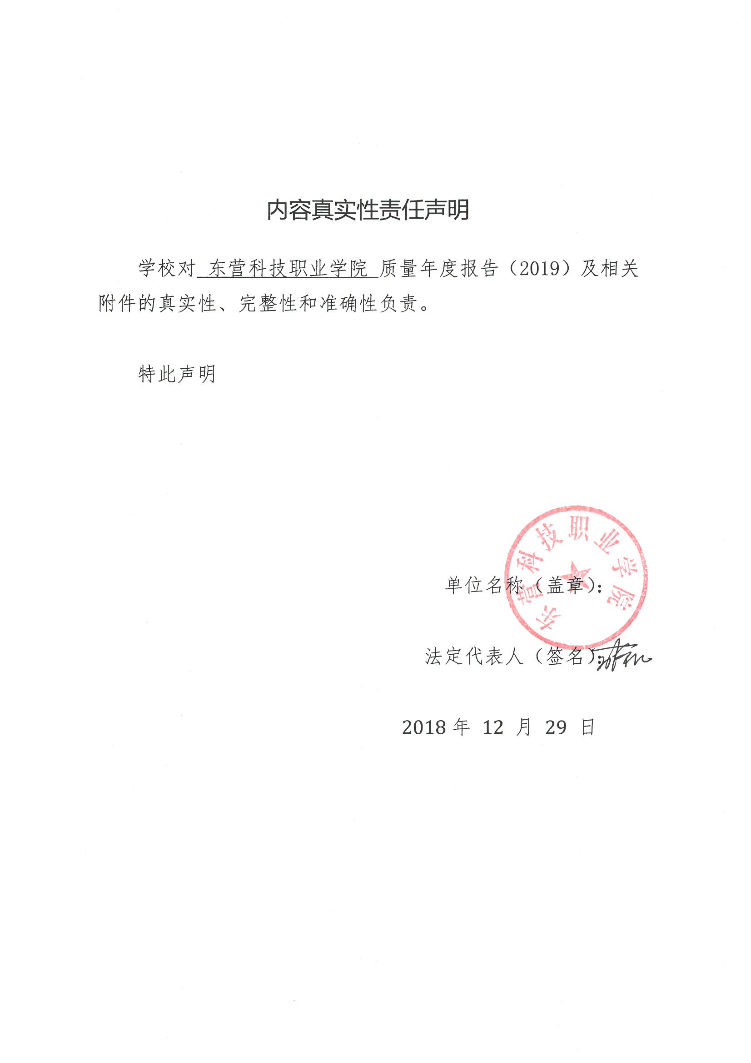

目 录
前言……………………………………………………………………………………01
1.学生发展情况………………………………………………………………………02
1.1就业质量………………………………………………………………………03
1.2 在校体验………………………………………………………………………07
1.3 职业发展………………………………………………………………………23
1.4 自主创业………………………………………………………………………24
1.5 学生资助………………………………………………………………………25
2. 教学改革………………………………………………………………………… 26
2.1 专业设置………………………………………………………………………27
2.2 产教融合………………………………………………………………………31
2.3 课程建设………………………………………………………………………37
2.4 创新创业………………………………………………………………………45
2.5 信息化资源建设………………………………………………………………48
3. 条件保障………………………………………………………………………… 50
3.1 院校治理………………………………………………………………………50
3.2 教师队伍建设……………………………………………………………… 51
3.3 实训基地建设…………………………………………………………………55
3.4 人才培养质量管理……………………………………………………………56
3.5 创新管理………………………………………………………………………59
3.6 经费投入………………………………………………………………………60
4. 服务区域………………………………………………………………………… 62
4.1 人才支持………………………………………………………………………62
4.2 科技研发………………………………………………………………………64
4.3.社会服务………………………………………………………………………66
5.面临挑战……………………………………………………………………………72
5.1产业升级提出人才培养规格新要求………………………………………… 71
5.2 区域经济转型倒逼学校办学方向新调整……………………………………72
6. 问题与展望……………………………………………………………………… 73
6.1 存在问题………………………………………………………………………73
6.2 改进计划与发展方向…………………………………………………………73

附件 1. 东营科技职业学院记分卡…………………………………………………74
2. 东营科技职业学生反馈表…………………………………………………75
3. 东营科技职业学院资源表…………………………………………………76
4. 东营科技职业学院国际影响表……………………………………………77
5. 东营科技职业学院服务贡献表……………………………………………78
6. 东营科技职业学院落实政策表……………………………………………79
表1东营科技职业学院记分卡………………………………………………………03
表2 2018年度学校学生社团一览表…………………………………………………07
表3 2018年度主要社团活动一览表…………………………………………………10
表4 2018年度入学教育与军训内容安排表…………………………………………12
表5 2018年度主要心理健康教育活动一览表………………………………………13
表6 2018年专业设置及在校生情况一览表…………………………………………28
表7 29个招生专业涉及专业大类情况………………………………………………28
表8 2018年度山东省精品资源共享课程立项一览表………………………………39
表9 2018年学生参加各级各类竞赛获奖情况一览表………………………………41
表10 2018年度东营科技职业学院教改项目立项一览表…………………………43
表112017-2018学年度校内专任教师队伍结构一览表……………………………51
表12 2018 年度学校教师参加培训情况一览表……………………………………51
表13 2017-2018学年度校外兼职、兼课教师结构表………………………………53
表14 2017-2018学年度专兼结合师资结构表………………………………………54
表15 2017-2018学年教学工作量情况一览表………………………………………54
表16 校内实训基地/室建设情况统计表……………………………………………55
表17 校内实训基地/室使用情况统计表……………………………………………55
表18 校外实践基地使用情况统计表……………………………………………… 56
表19 2018年度省级课题立项一览表……………………………………………… 65
表20 2018年度学校文化展演、志愿活动一览表……………………………………68
图1 2015届-2018届毕业生就业率情况……………………………………………03
图2 2015届-2018届毕业生月收入情况……………………………………………04
图3 2015届-2018届毕业生理工农医类专业相关度………………………………04
图4 2015届-2018届毕业生就业现状满意率………………………………………05
图5 2015届-2018届毕业生对母校满意度…………………………………………06
图6 2015届-2018届毕业生雇主满意度…………………………………………… 06.
图7 2015届-2018届毕业生专升本占应届毕业生比例……………………………07
图8 2015届-2018届毕业生职业资格证获证率……………………………………23
图9 2015届-2018届毕业生半年及三年后月收入情况……………………………23
图10 2012届-2015届毕业生毕业三年后职位晋升比例……………………………24
图11 2015届-2018届毕业生自主创业比率…………………………………………25
图12 2012届-2015届毕业生毕业半年及三年后创业比例…………………………25
图13 东营科技职业学院现代学徒制简要示意图………………………………… 36
图14 2017-2018学年课程类型结构图………………………………………………37
图15 机械制造与自动化现代学徒制试点专业课程体系………………………… 38
图16 东营科技职业学院办学经费收入结构……………………………………… 60
图17 东营科技职业学院办学经费支出结构……………………………………… 61
图18 东营科技职业学院2015届-2018届毕业生当地就业率…………………… 62
图19 东营科技职业学院2015届-2018届毕业生中小微企业等基层就业率…… 63
图20 2015届-2018届毕业生到国家骨干企业就业率………………………………63

案例1开展“坚定信念跟党走 展现社团新风貌”第十七届社团巡礼月…………11
案例2组织建设导航员队伍 扎实做好学生管理工作………………………………13
案例3学校党委书记上讲堂 主讲首场新生入学教育课……………………………22
案例4 与南京第五十五所技术开发有限公司签约共建人工智能学院……………31
案例5 我校与东营威玛（集团）石油钻具公司深入开展校企合作…………………32
案例6 我校与东营市孙子文化景区深入开展校企合作……………………………34
案例7 我校与山东胜星化工有限公司深化校企合作………………………………35
案例8 东营科技职业学院赴武汉理工大学考察学习………………………………52

东营科技职业学院高等职业教育质量年度报告（2019）
前言
东营科技职业学院始建于1985年，是经山东省人民政府批准设立、教育部备案的全日制普通高等学校。
学校坐落于山东省东营市广饶县。东营市是共和国最年轻的城市，九曲黄河在这里东流入海，东营也是黄河三角洲高效生态经济区和山东半岛蓝色经济区两大国家战略交汇实施的中心城市。广饶自秦设县，古称乐安、千乘、琅槐，是春秋末期伟大的军事家、战略家——兵圣孙武的故乡，是传统戏曲——吕剧的发祥地，也是全国百强县。得益于优越的经济、文化环境浸润，东营科技职业学院正日益成为高素质技能型人才培养的摇篮。
学校现有两个校区，老校区占地600余亩，建筑面积14万平方米，实验实训设备值4000余万元；新校区正在建设中，规划总占地1300余亩，投资13.5亿元，建筑面积30.5万平方米，可容纳全日制在校生12000余人，年开展各类培训6000人次以上。新校区高点定位，建成后将成为一所功能齐全、设施先进、环境优雅，集教育教学、生产实训、科研孵化、社会培训于一体的现代化高等院校。
学校设有机电工程学院、能源工程学院、信息工程与建筑学院等8个二级学院，开设机电一体化技术、空中乘务、学前教育等27个专业。目前，面向省内及甘肃、河北等10个省份招生，有在校生6100余人。
在30多年发展过程中，学校凝练确立了“立足黄蓝战略，服务地方经济，内涵发展促规模发展”的办学指导思想，“以人为本，厚德尚能，服务经济，引领社会”的办学宗旨，“建设国内知名、省内一流特色优质应用型本科学校”的办学目标，“修德树人，知行合一”的校训。学校全面落实《职业院校管理水平提升行动计划（2015-2018年）》和《山东省职业院校基本工作规范》，着力推进依法治校，提高了学校管理规范化科学化水平。 学校人才培养质量、社会服务能力和对外合作水平不断提高。
学校目前建有全国化工优秀教学团队，获准了全国机械行业、化工行业职业技能鉴定点资格。近年来，师生参加各类技能竞赛、创造发明成绩显著，累计获得国家发明专利60余项，国家级、省级技能大赛奖项100余项。
学校积极深化产教融合，先后与海尔集团、华泰集团、华星集团、正和集团、福田汽车等60余家大型企业集团深入合作，形成了订单式、企业冠名班、现代学徒制等工学结合人才培养模式，累计培养各类技术技能型人才8万余名，毕业生就业率一直保持在98%以上，为区域经济社会发展作出了积极贡献。已与武汉理工大学、青岛科技大学、山东大学闪亮人工智能研究院、中国电子科技集团第55研究所、滨海迅腾科技集团、中德诺浩教育公司等建立密切合作关系。
近年来，学校先后获得“全国高职院校就业‘星级示范校’”、“山东省教育工作先进单位”、“山东省培育工匠精神优秀院校”、“山东省职业教育与成人教育科研基地”、“山东省大学生社会实践基地”等荣誉称号。
1、学生发展情况
2018年，山东省及东营市、广饶县经济以推进供给侧结构性改革为主线，全力推进经济转型升级，经济运行呈现出经济平稳运行、质量提高、效益提升、活力增强、能耗下降、环境改善的新特点。与此相适应，学校积极深化产教融合、校企合作，全力提升培养质量，促进企业吸纳学生就业，引导学生创业创新，确保学生全面就业、高质量就业。
1.1 就业质量
表1 东营科技职业学院计分卡
指标 |  | 单位 | 2015年 | 2016 | 2017 | 2018
1 | 就业率 | % | 87.10 | 96.81 | 96.41 | 95.58
2 | 月收入 | 元 | 3214 | 4058.73 | 3873.99 | 3445
3 | 理工农医类专业相关度 | % | 77.57 | 69.04 | 58.24 | 60.03
4 | 母校满意度 | % | 90.91 | 98.43 | 90.00 | 90.25
5 | 自主创业比例 | % | 2.62 | 0.71 | 1.25 | 0.48
6 | 雇主满意度 | % | 98.67 | 99.00 | 90.83 | 91.67
7 | 毕业三年职位晋升比例 | % | 35.67 | 39.42 | 38.51 | 40.65
1.1.1毕业生初次就业率
2018届毕业生毕业半年后就业率95.58%，比2017届下降0.83个百分点，基本保持稳定，但出现了连续两年下降的状况。原因在于，山东省及东营市加大经济转型升级力度，特别是环保治理处于高压态势，部分企业吸纳学生就业能力不断下降，造成就业不畅，毕业生初次就业率出现了下降。

图1.2015届-2018届毕业生就业率情况
1.1.2毕业生月收入
根据跟踪抽样调查，2018届毕业生毕业半年后月收入为3445元，比2017届低了429元，学校周边区域企业经济效益的不景气影响了收入水平。但是与同区域的其他院校毕业生相比较，仍处于较高水平。

图2 2015届-2018届毕业生月收入情况
1.1.3理工农医类专业相关度
根据跟踪抽样调查，2018届毕业生理工农医类专业相关度为60.03%，比2017届上升了1.79个百分点，但相较于2015届、2016届毕业生，相关度仍有较大幅度的下降。主要原因是近两年学校周边区域总体经济不景气，毕业生就业形势不好。学校应密切联系企业，优化专业人才培养方案，提高专业人才培养质量。

图3 2015届-2018届毕业生理工农医类专业相关度
1.1.4就业现状满意率
根据跟踪抽样调查，2018届毕业生就业现状满意度为98.90%，比2017届有所下降。原因在于受经济不景气的大环境影响,毕业生经济收入下降,致使学生就业满意率有所下降。

图4 2015届-2018届毕业生就业现状满意率
1.1.5毕业生对母校的总体满意度
经跟踪抽样调查，2018届毕业生对母校满意度为90.25%。尽管相较于2017届略有上升,但是与2015届、2016届毕业生，尤其是2016届相比较，满意度有了较大幅度的下降。主要原因为受经济不景气的大环境影响，周边企业经济效益下滑，就业岗位减少，就业能力要求提高。此外，近两届毕业生数较于往届毕增加了很多，但学校所提供的毕业生就业服务能力的提高明显不足。

图5 2015届-2018届毕业生对母校满意度
1.1.6雇主满意度
根据跟踪抽样调查，2018届毕业生的雇主满意度为91.67%，相较于2017届虽有所上升，但与2015届、2016届相比仍有较大差距。学校将积极进行企业走访调查，了解企业具体要求，并将相关要求融入人才培养方案修订中，争取人才培养质量的提高。

图6 2015届-2018届毕业生雇主满意度
1.1.7专升本比例
2018届我院专升本人数为9人，占应届毕业人数的0.46%，比2017届有所提升，但总体情况仍然偏低。主要原因为：学生通过自考取得本科学历的比例有所上升，又因学生文化素质下滑，加之升本院校水平不高，学生报考热情下降。

图7 2015届-2018届毕业生专升本占应届毕业生比例
1.2 在校体验
1.2.1 学生社团与活动
2018年，全面强化学生社团管理，不断增强活动调度，积极开展理论学习、学术科技、专业技能训练、 文体活动、社会实践、志愿服务等活动。截至2018年底，成立各级各类学生社团92个(见表2)，其中校级学生社团17个，二级学院学生社团75个，注册学生4521 人次，专业性社团覆盖所有专业。一年来，社团开展活动共204次(见表2)，参与学生达到11725人次。
表2 2018年度学校学生社团一览表
序号 | 社团名称 | 社团类别 | 登记日期 | 挂靠单位
1 | 校中华武社协会 | 文艺体育类 | 201309 | 校团委
2 | 校大学生心理协会 | 公益服务类 | 201403 | 校团委
3 | 校计算机技术交流协会 | 学术创新类 | 201404 | 校团委
4 | 校大学生体育舞蹈协会 | 文艺体育类 | 201410 | 校团委
5 | 校青年志愿者协会 | 公益服务类 | 200310 | 校团委
6 | 校蓝鸟骑行社 | 兴趣爱好类 | 201510 | 校团委
7 | 校大学生艺术团 | 文艺体育类 | 201309 | 校团委
8 | 校舞线谱曳舞社 | 兴趣爱好类 | 201509 | 校团委
9 | 校大学生吉他音乐协会 | 文艺体育类 | 201010 | 校团委
10 | 校电子科技协会 | 学术创新类 | 201410 | 校团委
11 | 校足球协会 | 文艺体育类 | 201508 | 校团委
12 | 东科摄影协会 | 兴趣爱好类 | 201410 | 校团委
13 | 校贴吧协会 | 兴趣爱好类 | 201409 | 校团委
14 | 校雅颂朗诵社团 | 兴趣爱好类 | 201809 | 校团委
15 | 校兰馨礼仪社 | 公益服务类 | 201809 | 校团委
16 | 校书画协会 | 兴趣爱好类 | 201809 | 校团委
17 | 数学建模社团 | 学术创新类 | 201809 | 校团委
18 | 青年志愿者协会 | 公益服务类 | 200909 | 工商管理学院
19 | 康桥文学社 | 学术创新类 | 2008 | 工商管理学院
20 | 博逸交流协会 | 兴趣爱好类 | 2003 | 工商管理学院
21 | 英语社团 | 兴趣爱好类 | 2010 | 工商管理学院
22 | 樊登读书会 | 学术创新类 | 201809 | 工商管理学院
23 | 科技创新协会 | 学术创新类 | 2015 | 工商管理学院
24 | 企业管理创新协会 | 学术创新类 | 2002 | 工商管理学院
25 | 青春艺术社 | 文艺体育类 | 2003 | 工商管理学院
26 | 南烛文化社 | 文艺体育类 | 2014 | 工商管理学院
27 | 羽墨书画社 | 兴趣爱好类 | 201509 | 工商管理学院
28 | 航空与旅游学院礼仪协会 | 兴趣爱好类 | 201809 | 航空与旅游学院
29 | 航空与旅游学院哲瀚文学社 | 兴趣爱好类 | 201805 | 航空与旅游学院
30 | 航空与旅游学院羽灵社团 | 文艺体育类 | 201809 | 航空与旅游学院
31 | 航空与旅游学院青年志愿者协会 | 社会公益类 | 201805 | 航空与旅游学院
32 | 航空与旅游学院英语社团 | 兴趣爱好类 | 201809 | 航空与旅游学院
33 | 航空与旅游学院星辰艺术团 | 兴趣爱好类 | 201809 | 航空与旅游学院
34 | 机电工程学院翔宇文学社 | 兴趣爱好类 | 2004 | 机电工程学院
35 | 机电工程学院驭风轮滑协会 | 兴趣爱好类 | 200909 | 机电工程学院
36 | 机电工程学院大学生演讲与口才协会 | 学术创新类 | 201505 | 机电工程学院
37 | 机电工程学院机电创新协会 | 学术创新类 | 200809 | 机电工程学院
38 | 机电工程学院球类协会 | 文艺体育类 | 200709 | 机电工程学院
39 | 机电工程学院大学生艺术团 | 文艺体育类 | 201505 | 机电工程学院
40 | 机电工程学院3D创新设计协会 | 学术创新类 | 201709 | 机电工程学院
41 | 机电工程学院CAD/CAM交流协会 | 学术创新类 | 201412 | 机电工程学院
42 | 机电工程学院数控交流协会 | 学术创新类 | 201701 | 机电工程学院
43 | 机电工程学院机电系跆拳道协会 | 文艺体育类 | 201709 | 机电工程学院
44 | 能源工程学院编辑部 | 学术创新类 | 201003 | 能源工程学院
45 | 能源工程学院化工交流协会 | 学术创新类 | 201409 | 能源工程学院
46 | 能源工程学院化工分析协会 | 学术创新类 | 201603 | 能源工程学院
47 | 能源工程学院乒羽协会 | 文艺体育类 | 201309 | 能源工程学院
48 | 能源工程学院化工制图协会 | 学术创新类 | 201512 | 能源工程学院
49 | 能源工程学院篮球协会 | 文艺体育类 | 201309 | 能源工程学院
50 | 能源工程学院大学生艺术团 | 文艺体育类 | 200610 | 能源工程学院
51 | 能源工程学院青年志愿者协会 | 公益服务类 | 201309 | 能源工程学院
52 | 能源工程学院英语协会 | 学术创新类 | 200411 | 能源工程学院
53 | 能源工程学院DIY创业协会 | 学术创新类 | 200209 | 能源工程学院
54 | 能源工程学院轩宇学社 | 学术创新类 | 200510 | 能源工程学院
55 | 汽车工程学院青年志愿者协会 | 公益服务类 | 201809 | 汽车工程学院
56 | 汽车工程学院梅花拳文化交流协会 | 兴趣爱好类 | 201809 | 汽车工程学院
57 | 汽车工程学院大学生艺术团 | 文艺体育类 | 201512 | 汽车工程学院
58 | 汽车工程学院汽车营销协会 | 学术创新类 | 201809 | 汽车工程学院
59 | 汽车工程学院英语交流协会 | 学术创新类 | 200201 | 汽车工程学院
60 | 汽车工程学院汽车交流协会 | 学术创新类 | 201512 | 汽车工程学院
61 | 汽车工程学院OEC乒乓球社 | 文艺体育类 | 201510 | 汽车工程学院
62 | 汽车工程学院RT篮球社 | 文艺体育类 | 201512 | 汽车工程学院
63 | 汽车工程学院极限滑板社 | 文艺体育类 | 201610 | 汽车工程学院
64 | 大学生艺术团 | 文艺体育类 | 201509 | 信息工程与建筑学院
65 | 弘毅竞技健美操 | 文艺体育类 | 201709 | 信息工程与建筑学院
66 | 红帽子社团 | 学术创新类 | 201809 | 信息工程与建筑学院
67 | 计算机交流与咨询协会 | 学术创新类 | 200310 | 信息工程与建筑学院
68 | 建筑测量协会 | 兴趣爱好类 | 201810 | 信息工程与建筑学院
69 | 九月骑迹骑行社 | 文艺体育类 | 201609 | 信息工程与建筑学院
70 | 奎章阁书画协会 | 兴趣爱好类 | 201509 | 信息工程与建筑学院
71 | 绿意协会 | 兴趣爱好类 | 201809 | 信息工程与建筑学院
72 | 乒羽协会 | 兴趣爱好类 | 201410 | 信息工程与建筑学院
73 | 天宣篮球社 | 文艺体育类 | 201609 | 信息工程与建筑学院
74 | 网络传媒协会 | 学术创新类 | 201709 | 信息工程与建筑学院
75 | 悦英英语社 | 学术创新类 | 201510 | 信息工程与建筑学院
76 | 致远文学社 | 兴趣爱好类 | 201510 | 信息工程与建筑学院
77 | 结构爱好者协会 | 兴趣爱好类 | 201809 | 信息工程与建筑学院
78 | 教师教育学院旋舞轮滑社 | 兴趣爱好类 | 201809 | 教师教育学院
79 | 教师教育学院shining艺术团 | 文艺体育类 | 201809 | 教师教育学院
80 | 教师教育学院e-zone英语社团 | 学习创新类 | 201809 | 教师教育学院
81 | 教师教育学院阳光吉他社 | 兴趣爱好类 | 201809 | 教师教育学院
82 | 教师教育学院志愿者协会 | 公益服务类 | 201809 | 教师教育学院
83 | 教师教育学院齐韵书画社 | 兴趣爱好类 | 201809 | 教师教育学院
84 | 会计学院新青年口才交流协会 | 兴趣爱好类 | 201510 | 会计学院
85 | 会计学院阳光英语协会 | 兴趣爱好类 | 201511 | 会计学院
86 | 会计学院曦微爱心公社 | 公益服务类 | 201510 | 会计学院
87 | 会计学院紫藤花礼仪社 | 兴趣爱好类 | 201510 | 会计学院
88 | 会计学院羽你同行羽毛球社 | 文艺体育类 | 201510 | 会计学院
89 | 会计学院清风文学社 | 兴趣爱好类 | 201510 | 会计学院
90 | 会计学院梦想艺术团 | 文艺体育类 | 201510 | 会计学院
91 | 会计学院ERP商战协会 | 学术创新类 | 201609 | 会计学院
92 | 会计学院财会交流协会 | 学术创新类 | 201412 | 会计学院
表3 2018年度学校主要社团活动一览表
序号 | 时间 | 名称
1 | 2018年1月 | 组织2018年寒假社会实践活动
2 |  | 组织录入“智慧团建”系统
3 |  | 开展“青春扶贫•益暖齐鲁”爱心助力活动
4 | 2018年3月 | 3.21组织应急救护培训活动
5 |  | 3.22组织结核病防治知识宣传活动
6 |  | 组织开展2018年“雷锋月”系列活动
7 |  | 开展防范电信网络诈骗活动
8 |  | 开展2017学度学生树先评优工作
9 | 2018年4月 | 组织无偿献血活动
10 |  | 组织参加全国大学生环保知识竞赛
11 |  | 组织“缅怀革命先烈 争做时代新人”清明节活动
12 | 2018年5月-6月 | 参加东营市团支部挑战赛
13 |  | 组织开展第十七届社团巡礼月活动
14 |  | 组织禁毒宣传活动
15 |  | 组织开展2018年暑期“三下乡”社会实践活动
16 |  | 组织“歌声激荡四十年”校内选拔赛
17 | 2018年9月 | 2018年“迎新生·庆国庆”文艺晚会
18 |  | 组织纪念“九一八事变87周年”升旗仪式
19 |  | 组织“青马学堂”揭牌暨专题培训
20 | 2018年10月 | 组织“新时代 新青年 新作为”最美青年分享活动
21 |  | 组织开展女大学生安全与健康知识讲座
22 | 2018年11月 | 组织开展第二十届大学生科技文化艺术节
23 |  | 组织无偿献血活动
24 |  | 组织“青春与法同行”青少年模拟法庭普法活动
25 |  | 组织艾滋病宣传活动
26 | 2018年12月 | 组织校园十佳评选活动
27 |  | 组织开展第一次团学代表大会
28 |  | 组织开展庆元旦晚会
案例1开展“坚定信念跟党走 展现社团新风貌”第十七届社团巡礼月
为深入学习宣传贯彻党的十九大精神，深入贯彻习近平总书记系列重要讲话，特别是青年工作的重要论述，紧紧围绕学校共青团改革工作，进一步加强学生社团建设，丰富校园文化，引导青年学生树立崇高理想，勇担历史使命，矢志报国奉献。校团委在2018年4月11日-- 5月15日组织开展了“坚定信念跟党走 展现社团新风貌”第十七届社团巡礼月。社团巡礼月围绕着传承人文传统、发掘原创思维、反思社团文化、推进素质教育为主旨，拓展专业知识，砥砺思想情操，提高综合素养，历时一个多月共组织开展了校院级活动共80多项，营造了浓厚的社团文化氛围，为同学们锻炼成长搭建了广阔舞台，得到了全校同学的积极响应和热情参与，收到了良好的效果。
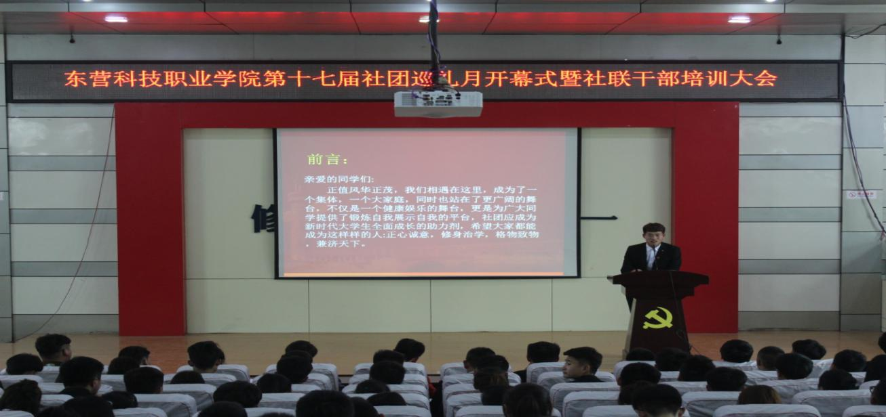

社团巡礼月开幕式暨社联干部培训会
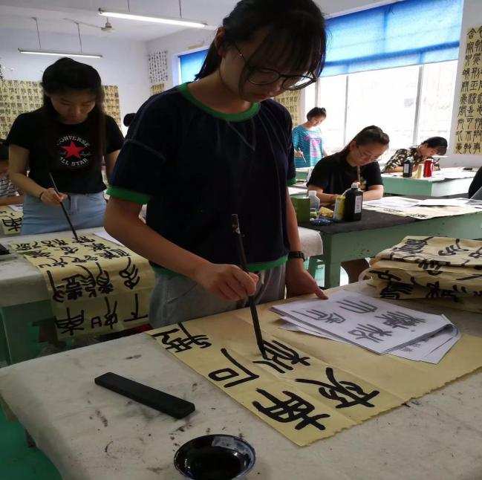
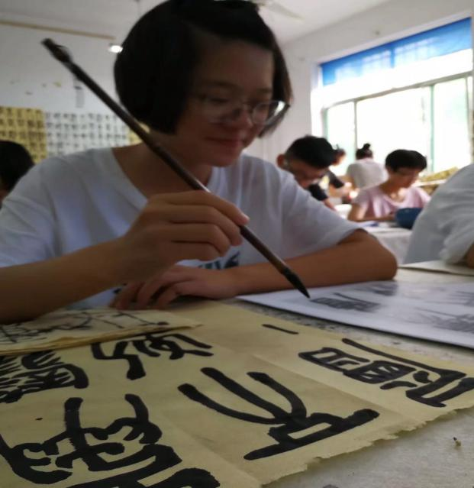

奎章阁书画社书画比赛
1.2.2 学生服务
（1）入学教育与军训
面向新生的入学教育与军训（表4）共计15天，80学时，包括军事训练、专业教育、校规校纪、心理健康教育、优秀毕业生事迹报告、职业生涯规划、图书馆使用教育、就业创业教育、安全知识教育活动等多项内容，采用户外训练、讲座、企业参观相结合的授课方式。
表4 2018年度入学教育与军训内容安排
序号 | 项目名称 | 课时分配 | 备注
1 | 军事训练 | 100 | 含军事理论讲座、内务整理、动作训练、会操
2 | 专业教育 | 6 | 含企业参观
3 | 校规校纪教育 | 2 | 发放入学教育读本
4 | 心理健康教育讲座 | 4 | 发放心理健康知识手册
5 | 职业生涯规划 | 2
6 | 安全知识教育 | 2 | 发放安全知识手册；参观广饶县大王公安分局反邪教、禁毒基地、法制报告、消防演练等
7 | 爱国教育 | 4 | 参观刘集红色教育基地
合计 |  | 120

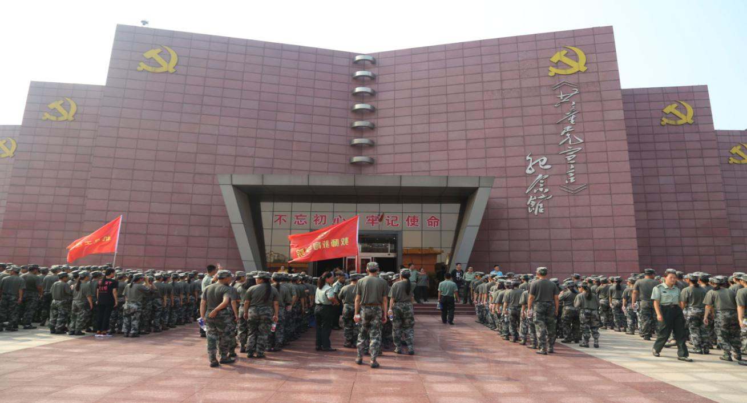
参观刘集红色教育基地
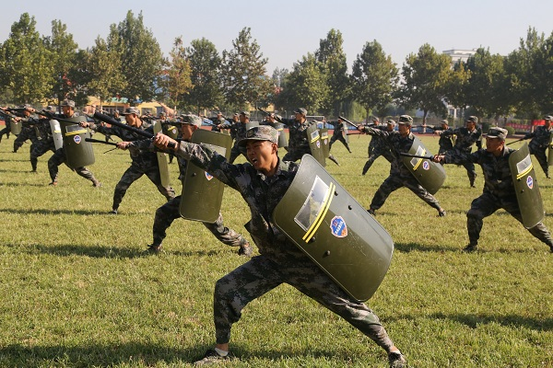
军训学生盾牌警棍术演练
案例2组织建设导航员队伍 扎实做好学生管理工作
为进一步提高学生管理水平，充分发挥高年级学生的“传、帮、带”作用，在前两届导航员训练管理的基础上，学校修订了《东营科技职业学院导航员实施方案》，贯彻“自我教育、自我管理、自我服务”工作方针，校学生处与各学院联合实施第三届新生导航工程。
从2017级和2018级学生中选拔出一批学业优秀、素质全面、有奉献精神的优秀学生担任“导航员”。采取同辈辅导、榜样激励的方式对新生做指导和帮助，通过优秀导航员的直接引导和全面影响，搞好军训工作，帮助新生树立长远目标，科学的制定个人发展和学业规划，合理安排学习、工作和生活，有效培养个人兴趣，提高综合素质。
通过前两届导航员工程的实施，我校军训工作取得了良好效果，既锻炼和考核了导航员，也对新生起到了全面的引导作用。另外，部分导航员承担了附近部分学校的军训任务，均获得相关学校和社会的好评。
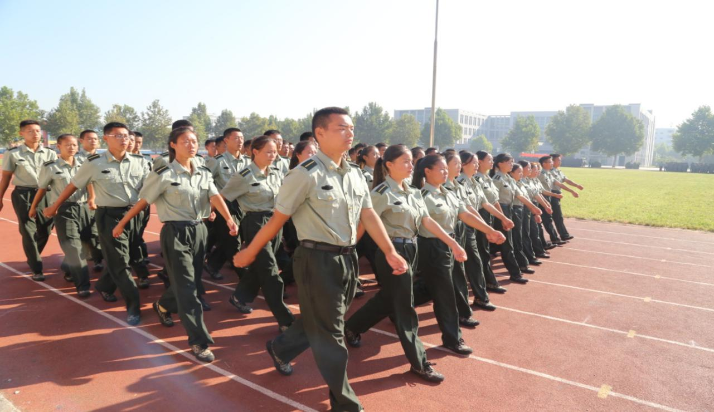
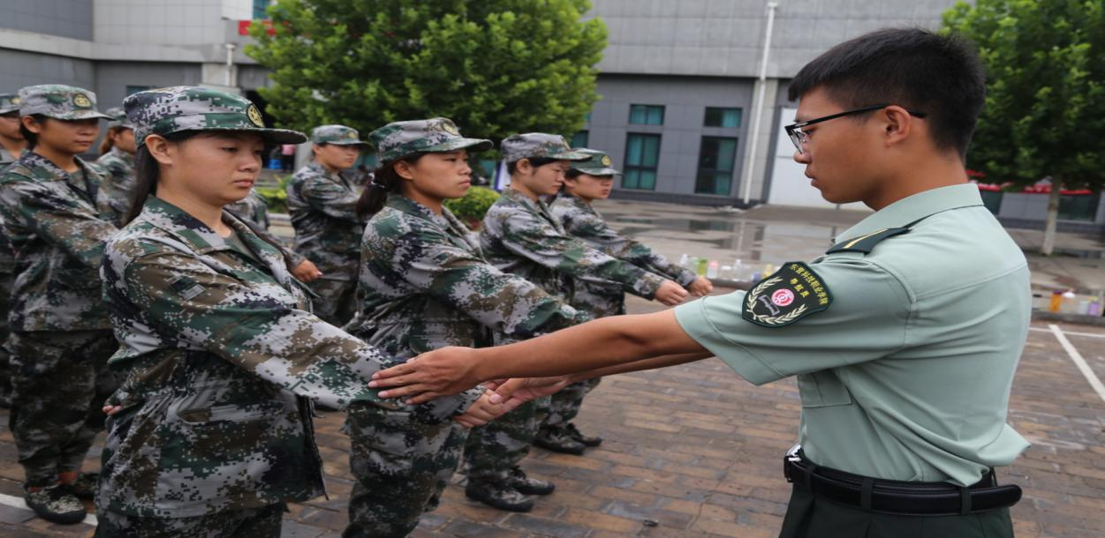
导航员军事队列动作训练

导航员文艺节目汇演
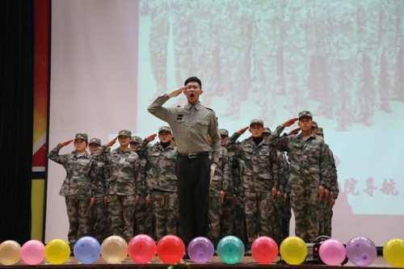
（2）心理健康服务
完善学生心理危机干预预警机制，学生心理健康教育中心、各二级学院团总支联合举办班级心理健康委员培训班，培训学生315人次；开展主题为“快乐成长 健康发展”的心理健康教育月活动，发放“心理健康宣传页”5800份。实施2018级新生心理健康普查工作，并对筛查阳性的168名学生进行面谈和辅导。
表5 2018年度主要心理健康教育活动一览表
序号 | 活动名称 | 学生参加人次
1 | 心理咨询师与学生面对面 | 6000
2 | 心理健康教育讲座：态度决定一切；成功的诀窍；恋爱心理学等 | 5000
3 | 电影赏析：《当幸福来敲门》《美丽人生》《摔跤吧！爸爸》等 | 8000
4 | “快乐成长 健康发展”心理健康教育月 | 800
5 | 国家奖助学金的学生作报告会（感恩教育） | 3000
6 | 举办心理情景剧文艺汇演 | 2000
7 | 评选优秀心理健康委员 | 110
8 | 发放心理健康知识宣传页 | 5800
9 | 通过QQ群、微信公众号开展心理咨询活动 | 5300
（3）推行第二课堂成绩单制度 助力学生成长成才
学校按照《高校共青团改革实施方案》有关部署，推广实施共青团“第二课堂成绩单”制度。截止2018年12月，完成 6104名学生信息录入，建立包括院团委以及各二级学院的学生会各部门、各班级、各社团339个部落，通过“到梦空间”进行申报审核的各类活动共有570项，活动参与人次28091次。第二课堂制度通过客观记录、有效认证，科学评价学生参与第二课堂的经历和成果，使“第二课堂成绩单”成为学校人才培养评估、学生综合素质评价、社会选人用人的重要依据，实现共青团第二课堂的课程化、体系化、科学化建设和发展。
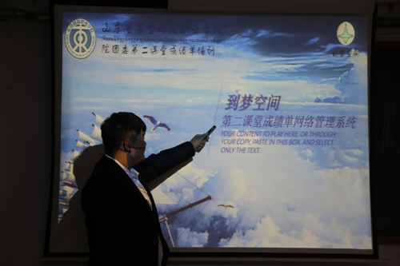
到梦空间第二课堂成绩单网络管理系统培训
（4）毕业生接受就业服务
2018届毕业生100%接受过本校提供的就业服务，其中参与度最高的四项服务为职业发展规划、求职策略辅导、面试技巧辅导、学校组织的招聘会。
为拓宽就业渠道，增多就业岗位，学校深化校企合作，充分利用学院周边企业多的优势条件，采取“走出去，请进来”的策略，本着“三好”原则（效益好、前景好、待遇好）学生推荐就业岗位。为做好学生就业市场调研，学校走访调查了35 家用人单位，发放并回收有效调查问卷 165份，面向往届毕业生征询意见、建议1335条。为确保就业服务的实效性，学校实施了“一个专业对接一个企业”，先后与山东海尔集团、山东海信集团、山东歌尔声学集团、长城汽车、北汽福田、山东华泰集团、山东华星集团、山东金岭集团、山东胜星化工集团、山东东辰集团、山东鸿亦机械有限公司、山东广悦化工有限公司等 23家知名企业签署了就业协议。
2018年学校组织“创业政策进校园”、“企业家报告会”、“优秀毕业生交流会”等活动10余场，唤醒学生的创新意识，激发他们的创业热情。每年的5月份被定为我校“就业创业指导服务月”，举办就业创业主题系列活动，通过“创业专题讲座”、“创业政策咨询”、“校友经验分享”、 “职业生涯规划大赛”、“创业计划大赛”、“企业管理沙盘大赛”等活动。举办了大型供需见面会2场，专场见面会20场。200余家用人单位，提供4000个工作岗位，达成就业意向1600人。
1.2.3 文明校园创建
学校以参与广饶县创建全国文明城市复查为契机，以创建省级文明校园为目标，制定工作规划，扎实推进各项文明校园创建工作。举办全校师生参与“尊宪、学宪、遵宪、维宪、运宪”签名仪式、全体教职工观看十九大开幕式 、十九大精神宣讲报告会、欢庆十九大书画展、纪念马克思诞辰200周年交流分享会、全校党员参观广饶地方党史展、红色文化进校园、党员理论学习读书班交流会、第一届团学代表大会、兵家文化进校园、传统戏曲（吕剧）唱响校园、广饶“最美青年”分享团进校园、樊登读书会校园报告会等活动。参加第二十一届CUBA中国大学生篮球联赛、“歌声激荡四十年”山东省校园最美歌声选拔大赛、山东省大中专社团节大学生诗歌朗诵大赛、东营市“青春与法同行”模拟法庭大赛，并取得优异的成绩。东营科技职业学院“青马学堂”建成，参与培训的师生达3000余人次。建成东营科技职业学院“党史国史教育展厅”，举办教职工书法美术摄影展，组织“我为学校发展献金点子”评选，成立大学生记者团。成功举办第十九届大学生科技文化节、第十七届大学生社团巡礼月、首届大学生诗词大赛、“校园金话筒”主持人大赛、第六届“演绎青春 触动心灵”心理情景剧文艺汇演等多类型活动。获得了山东省“2017年度无偿鲜血工作先进高校”、东营市“2017年度学校共青团工作红旗单位”等荣誉。学院文明校园创建硕果累累，取得了突破性发个展。
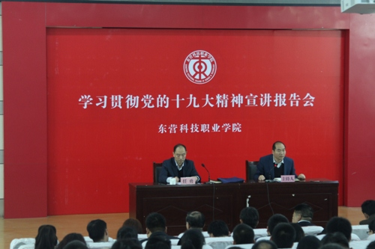
广饶县十九大宣讲团进校宣讲
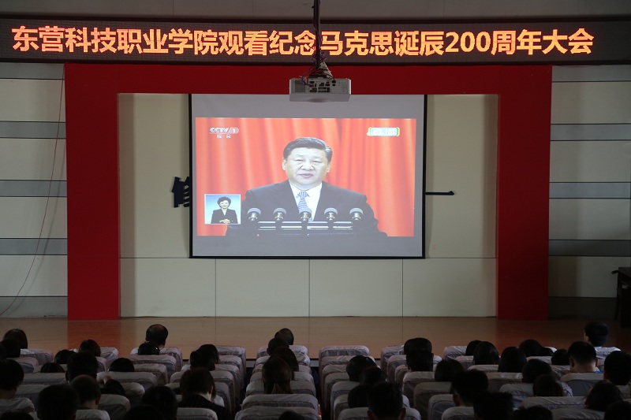
东营科技职业学院师生观看马克思诞辰200周年大会
东营科技职业学院"青马学堂"授牌仪式
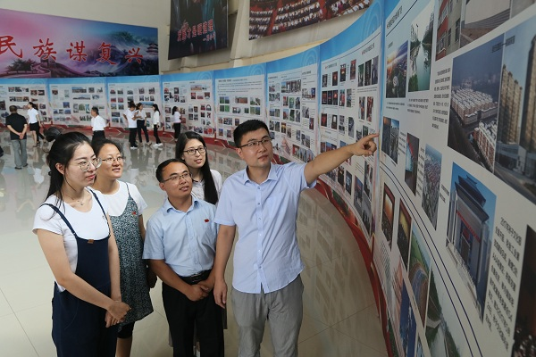
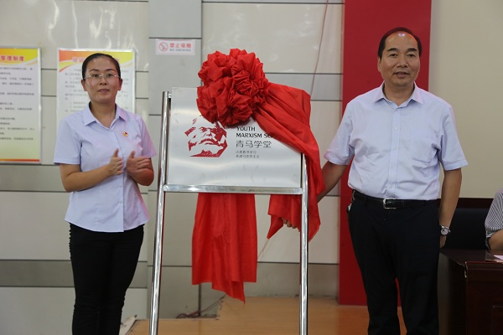
东营科技职业学院党员参观广饶地方党史展
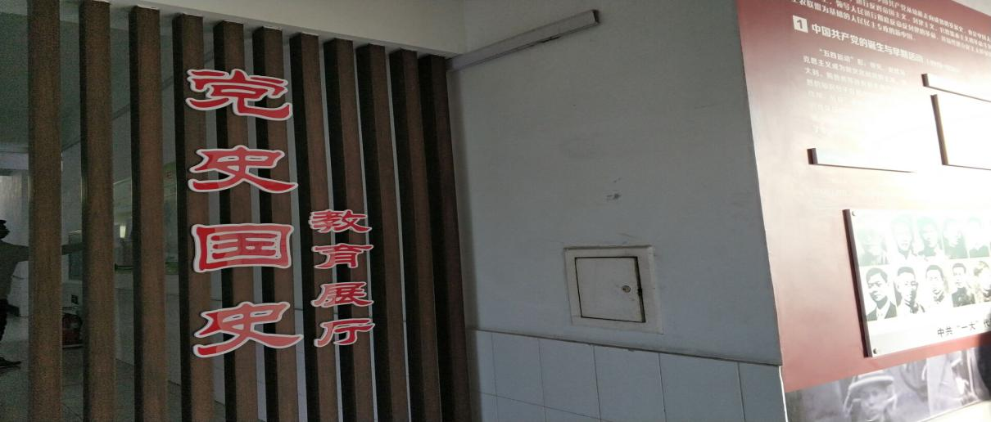
东营科技职业学院党史国史教育展厅
东营科技职业学院召开第一次团学代表大会
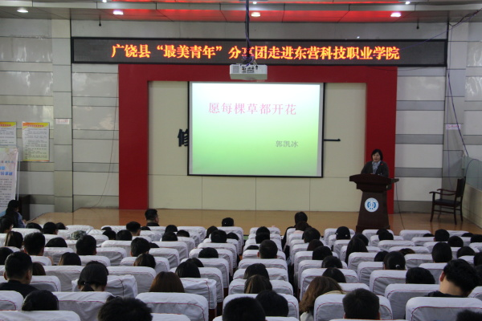
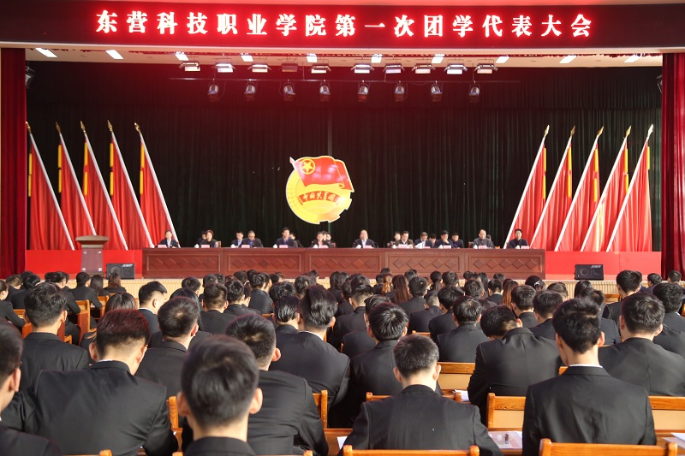
广饶县”最美青年” 分享团走进东营科技职业学院
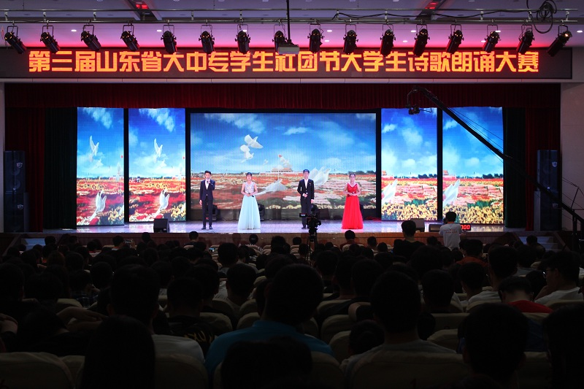
东营科技职业学院学生参加第三届山东省大中专学生社团节大学生诗歌朗诵大赛
东营科技职业学院篮球队参加第二十一届CUBA中国大学生篮球联赛
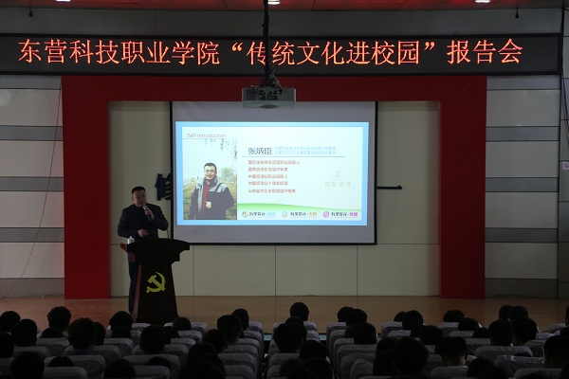
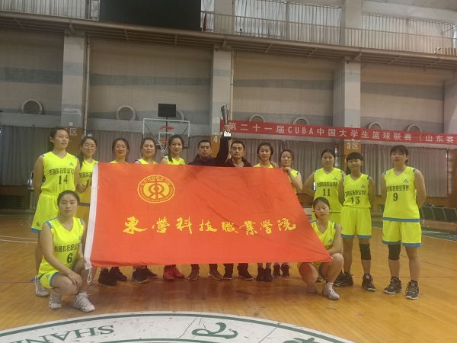
孙子文化进校园报告会
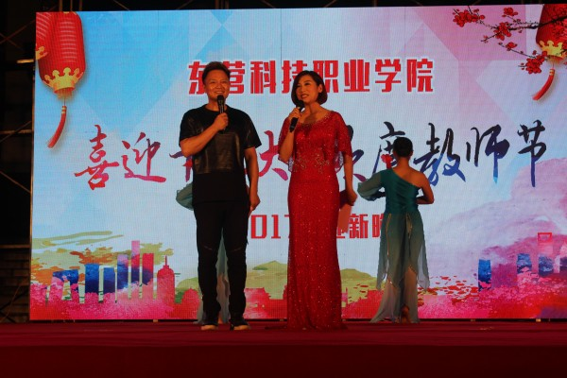
东营科技职业学院喜迎十九大欢庆教师节文艺晚会
案例3学校党委书记上讲堂 主讲首场新生入学教育课
学校党委书记、 校长成永江校长讲入学第一课、作军训总动员。成校长首先代表学校对2018级新生表示热烈欢迎和祝贺，同时对参加今年军训工作的导航员、政教员和相关部门的老师表示感谢。成校长指出，学校地处黄蓝战略发展的中心城市-东营市，这里区位优势明显，良好的经济社会环境为学生的成长成才提供了肥沃的土壤。成校长在讲课中对全体新生提出四点希望：一是胸怀理想，勇于担当；二是崇德修身，笃学成才；三是坚定自信，追求卓越；四是脚踏实地，艰苦奋斗。大学是人生中最美好的阶段，也是实现人生跨越的关键时期。遇见东科，成就梦想，从现在开始，你们将在这里绽放青春、实现梦想，将在学校办学积淀中汲取继续前行的力量，开启自己崭新的人生旅程。期待同学们能够在东营科技职业学院这个大家庭里学会求知、学会做事、学会共处、学会做人；在这个美丽的舞台上，舞动你们的青春，展现你们的风采，谱写人生最美好的篇章。成校长在军训动员中指出，要做到军事本领和思想政治教育双丰收，严明纪律，听从指挥，牢固树立令行禁止的纪律意识。希望同学们在思想上、行动上都要以军人的标准来严格要求自己，用科学的训练和辛勤的汗水换取军训的丰硕成果，为今后的良好习惯养成打下坚实的基础。
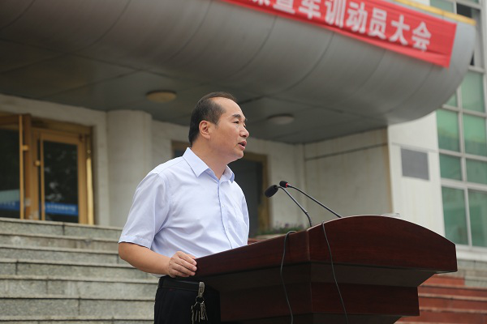
学校党委书记、校长成永江讲入学第一课

1.2.4 毕业生获得职业资格证书的比例
2018届毕业生职业资格证获取率为63.39%，比2017届降23.79个百分点，近四届毕业生获证率相比较是最低的。主要原因是2018届
毕业生相较于往届人数有了较大增加，人社部调整了职业资格证书目录，部分专业对应的职业资格证种类减少，且考取难度加大。

图8 2015届-2018届毕业生职业资格证获证率
1.3 职业发展
1.3.1毕业三年后月收入
跟踪调查显示，2015届毕业生毕业三年后月收入达到4567元，比毕业半年后月收入（3214元）增加了1353元。相比于2014届，收入有所提高。

图9 2012届-2015届毕业生毕业半年及三年后月收入情况
1.3.2毕业三年后职位晋升
跟踪调查显示，近四届毕业生毕业三年后职位晋升比例总体呈上升趋势，2015届比例最高，达到40.65%。

图10. 2012届-2015届毕业生毕业三年后职位晋升比例
1.4自主创业
2017年学院与全国青年彩虹工程实施指导办公室合作，共同建设了全国“彩虹工程”创新创业学院东营科技职业学院分院。为促进创新创业工作的深入发展，2018年学校部门机构调整中成立了校企合作与创新创业中心。尽管目前毕业生中创业学生数少，占毕业生总数比例低，但是通过对比2012届-2018届毕业生中的创业学生数据发现，自主创业工作正在逐步提升中。
1.4.1毕业半年后创业比例
2018届毕业生自主创业人数为9人，占毕业生人数的0.48%，比2017届下降了0.77个百分点。

图11. 2015届-2018届毕业生自主创业比率
1.4.2毕业三年后创业比例
跟踪调查显示，近四届毕业生毕业三年后创业比例都明显高于毕业半年后创业比例，尤其是2015届毕业生毕业三年后创业比例高于毕业半年后创业比例1.01个百分点。表明了毕业生随着年龄和阅历的增长，创业意识也在增强。

图12.2012届-2015届毕业生毕业半年及三年后创业比例
1.5 学生资助
健全国家奖学金、国家励志奖学金、国家助学金、省政府奖学金、省政府励志奖学金、学校综合类助学金、征兵学费补偿及贷款代偿、退役士兵及退役复学学生学费减免、少数民族学生生活补贴等完整资助体系，不断扩大助学金覆盖面，确保每一个贫困学生不因贫困失学。2018年，学校共计发放奖助学金384.5万元，办理发放助学贷款753.535万元，征兵学费补偿及贷款代偿、退役士兵及退役复学学生学费减免94.42万元，发放少数民族学生生活补贴4.848万元，共计覆盖学生达到2100人。相较于2017年、2016年，发放金额、覆盖学生数都大幅提升。
2、教学改革
学院以创建省内一流特色优质应用型高校为目标，适应“互联网+”行动、《中国制造2025》发展，服务黄河三角洲高效生态经济区和山东半岛蓝色经济区两大国家战略，以重点专业群建设为引领，对标省内一流专业，调整优化专业结构，优化资源配置，加大投入力度，提升基础能力，实施内涵质量建设，推进教学诊改，教学改革不断深化，专业整体办学实力全面增强，内涵建设成果全面提升。
自2017年11月来，我校启动了“线上+线下”混合教学模式改革的试点工作。我校高度重视教育教学信息化建设，将混合教学改革列为学校2018年十大突破性工作之一。同时，学校印发了《东营科技职业学院信息化教学改革实施方案》，全校开始推行“线上+线下”混合教学模式改革，信息化教学改革全面推开。我校2项教改项目获省教育厅立项，现代化工技术专业群被确定为省级品牌专业群建设项目。10门课程被确定为山东省职业教育精品资源共享课程。省级教学成果奖一等奖一项、二等奖一项。教师获山东省民办高校青年教师教学大赛一等奖。2018年“挑战杯——彩虹人生”全国职业学校创新创业大赛获得二等奖。第九届山东省大学生数学竞赛(专科组)总决赛汽车工程学院17级发电厂专业学生孟琰朔同学荣获山东省一等奖，信息工程与建筑学院学生韩书雅荣获二等奖，六名同学分获三等奖。第九届山东省大学生科技节获得一等奖2项、三等奖3项。
2.1 专业设置

2.1.1专业设置及在校生情况
根据“黄河三角洲高效生态经济区”“山东半岛蓝色经济区”两大国家战略对技术技能型人才的需求，学院充分调研周边行业企业发展需求，遵循市场导向，积极对接东营市传统优势产业生态化工、橡胶轮胎、高端制造业，新兴产业新能源、新材料、新医药与生物产业，及“十三五”计划突破发展的服务业，进一步调整优化专业结构，使专业结构与区域产业结构对接更紧密。
学校设有机电工程学院、能源工程学院、工商管理学院等8个二级学院。开设石油化工生产技术、机械制造与自动化等27个专业，形成了石油化工生产技术、机械制造与自动化、工商企业管理、会计等优势或特色专业协调发展的格局。专业设置与东营市及周边地区社会经济发展密切相关，涵盖区域经济石油化工、机械加工制造等主要产业。
2018年新增申报工业机器人技术、民航运输两个专业获得批准。确定2019招生专业为29个，涵盖生物与化工、电子信息、土木建筑、财经商贸、装备制造、交通运输、农林牧渔、旅游、能源动力与材料、教育与体育共计10个专业大类，进一步完善了适应“黄蓝”两区经济社会发展的专业格局。

表6 2018年专业设置及在校生情况一览表
专  业  设  置 | 专业名称 | 在校生人数 |  |  | 学 制（年） | 合计人数（人）
 |  | 2018级 | 2017级 | 2016级
 | 电气自动化技术 | 44 | 37 | 31 | 3 | 112
 | 发电厂及电力系统 | 27 | 28 | 29 | 3 | 84
 | 机电一体化技术 | 265 | 280 | 230 | 3 | 775
 | 机械制造与自动化 | 58 | 55 | 78 | 3 | 191
 | 汽车检测与维修技术 | 37 | 96 | 100 | 3 | 233
 | 数控技术 | 19 | 21 | 38 | 3 | 78
 | 石油化工技术 | 101 | 148 | 199 | 3 | 448
 | 工业分析技术 | 23 | 19 | 54 | 3 | 96
 | 应用化工技术 | 17 | 30 | 39 | 3 | 86
 | 园林技术 | 91 | 85 | 49 | 3 | 225
 | 财务管理 | 89 | 84 | 91 | 3 | 264
 | 电子商务 | 150 | 125 | 112 | 3 | 387
 | 工商企业管理 | 96 | 100 | 99 | 3 | 295
 | 会计 | 207 | 215 | 215 | 3 | 637
 | 计算机应用技术 | 274 | 266 | 154 | 3 | 694
 | 旅游管理 | 41 | 32 | 18 | 3 | 91
 | 市场营销 | 77 | 75 | 85 | 3 | 237
 | 物流管理 | 77 | 73 | 107 | 3 | 257
 | 工程造价 | 85 | 96 | 100 | 3 | 281
 | 汽车电子技术 | 17 | 25 | 49 | 3 | 91
 | 建筑工程技术 | 39 | 61 |  | 3 | 100
 | 空中乘务 | 117 | 37 |  | 3 | 154
 | 汽车营销与服务 | 12 | 9 |  | 3 | 21
 | 新能源汽车技术 | 126 |  |  | 3 | 126
 | 学前教育 | 141 |  |  | 3 | 141
 | 合 计 | 2230 | 1997 | 1877 |  | 6104

表7 29个招生专业涉及专业大类情况
大类序号 | 大类名称 | 二级类名称 | 专业名称
1 | 装备制造大类（8个） | 机械设计制造类 | 机械制造与自动化
 |  |  | 数控技术
 |  | 自动化类 | 机电一体化技术
 |  |  | 电气自动化
 |  |  | 工业机器人
 |  | 汽车制造类 | 汽车电子技术
 |  |  | 新能源汽车技术
 |  |  | 汽车检测与维修技术
2 | 财经商贸大类（7个） | 财务会计类 | 会计
 |  |  | 财务管理
 |  | 工商管理类 | 工商企业管理
 |  | 市场营销类 | 市场营销
 |  |  | 汽车营销与服务
 |  | 电子商务类 | 电子商务
 |  | 物流类 | 物流管理
3 | 生物与化工大类（5个） | 化工技术类 | 石油化工生产技术
 |  |  | 工业分析技术
 |  |  | 应用化工技术
 |  |  | 石油炼制技术
 |  |  | 化工装备技术
4 | 能源动力与材料大类（1个） | 电力技术类 | 发电厂及电力系统
5 | 电子信息大类（1个） | 计算机类 | 计算机应用技术
6 | 土木建筑大类（2个） | 建设工程管理类 | 工程造价
 |  | 土建施工类 | 建筑工程技术
7 | 旅游大类（1个） | 旅游类 | 旅游管理
8 | 农林牧渔大类（1个） | 林业类 | 园林技术
9 | 交通运输大类（2个） | 航空运输类 | 空中乘务
 |  |  | 民航运输
10 | 教育与体育大类（1个） | 教育类 | 学前教育
2.1.2 专业建设举措及成效
我校将提高人才培养质量和办学效益，增强为区域经济社会发展服务的能力，推动学校教育事业的可持续健康发展确定为我校专业建设的目标。依据东营市经济社会发展的战略定位对高端技术技能人才的需求，我校调整优化了专业结构，修订了人才培养方案，不断深化教学改革。2018年5月我校现代化工技术专业群立项为省级品牌专业群建设项目。为进一步提升办学活力，集中力量办出特色，提高服务区域经济社会的能力，我校专业群建设围绕区域经济主导产业及衍生产业，重点建设石油化工技术专业和机械制造与自动化等优势专业，带动相关专业群快速发展。明确了建设现代化工技术、智能制造、现代金融服务、航空旅游服务等六个专业群。逐步形成了以优势专业为龙头，带动专业群建设发展的格局。
立足区域调整优化专业结构，优化专业布局。为适应黄蓝国家战略转方式、产业转型升级对技术技能人才的需求，我校各专业深入开展人才需求调研，准确把握产业发展情况、人才需求现状，贴近产业办专业，专业结构更加优化，布局更加合理。增设了空中乘务、新能源汽车技术等5个专业；与京华航航空服务有限公司共建空中乘务专业；撤销或暂停招现代纺织技术、有机化工生产技术等11个专业。
加强专业群建设，打造学校办学特色。我校立足实际，结合山东省新旧动能转换重大工程和东营市、广饶县区域经济发展规划，制定《东营科技职业学院专业群建设规划(2018-2023)》，学校将大力优化专业结构，重点建设能够体现学校办学特色的现代化工技术、智能制造、现代金融服务、航空旅游服务等六个专业群。
专业群的建设采用“平台+模块”进行专业群大类课程的设计，以“平台”保证专业群的基本规格和全面发展的共性要求，以 “模块”实现不同专业(方向)人才的分流培养，实现不同专业的知识和能力培养目标，实现底层共享、中层分立、高层互选。本着资源共享、系统整合和整体推进的原则，按照《专业群项目建设任务书》，重点加强专业群核心专业的建设，充分发挥核心专业的引领和示范作用，辐射带动专业群内其他专业的建设与发展。在专业群建设期间，每个专业群围绕专业群核心专业力争申报成功1-2个新专业或方向，完善、优化群内专业。优化配置和组合各种资源，实现专业群内资源共享。专业群内相关专业要在师资、实习实训基地、课程、教材和教学资源库、实习和就业信息等方面实现资源共享。解决个别专业师资不足、实习实训场地紧张、实习就业信息渠道单一等问题。充分利用专业群的资源优势，根据社会、企业、农村劳动力转移等需要，积极承担职业资格认证培训和岗位培训任务，发挥专业人才、技术和实训条件等优势，把本专业群建设成为地区、行业的培训中心或服务中心。积极开展面向社会实际需要的各级服务，使专业群各专业的服务作用得到更好地体现。
2.2 产教融合
2.2.1校企共建二级学院和专业
为促进产教融合，学校积极探索股份制、混合所有制的体制机制改革，将企业资金、设备等优势资源引入校园，共建校企合作二级学院、专业，促进校企资源共享、人才共育、责任共担、过程共管，逐步建立起了校企深度合作、优势互补、共同发展的合作机制，推动行业企业深度参与人才培养全过程。
我校与北京华航航空服务有限公司作共建航空与旅游学院，与南京第五十五所技术开发有限公司共建计算机应用技术专业（云计算、大数据、人工智能方向），与山东胜星化工有限公司共建石油化工技术专业，与东营市孙子文化景区管理有限公司共建旅游管理专业，与东营威玛（集团）石油钻具公司共建数控技术专业。
案例4 与南京第五十五所技术开发有限公司签约共建人工智能学院
2018年，我校与南京第五十五所技术开发有限公司共建人工智能学院签约。南京第五十五所技术开发有限公司总经理余云峰、云计算事业部副总经理蒋兰军、江苏一道云科技发展有限公司副总经理许建军、山东一道云信息科技发展有限公司总经理助理刘逢程、广饶县教育局党委书记、局长李军章、党委书记、校长成永江、党委委员、副校长唐西光、党委委员、副校长李金盛出席仪式。李金盛与许建军代表双方签约；余云峰总经理、蒋兰军副总经理、李军章局长、成永江校长共同揭牌。学校近年来开展科技创新，深化产教融合，加强校企合作。学校此次签约为契机，在专业建设、技能竞赛、科研创新等方面认真学习，不断寻求突破，加快信息技术与应用人才培养，将合作转化为创新、以创新推动发展。余云峰总经理表示，五十五所本着服务教育、回报社会、开拓创新的理念，注重提升合作专业的教育教学质量，致力于科技共享。希望共建人工智能学院能够为山东省云计算大数据校企合作开创新的模式，实现新的突破。此次双方将按照“平等自愿、优势互补、互利
共赢、协同创新、共同发展”的原则共建人工智能学院，标志着将在云计算、大数据、人工智能等方面向高水平教学、科研平台与基地建设方面深入合作。
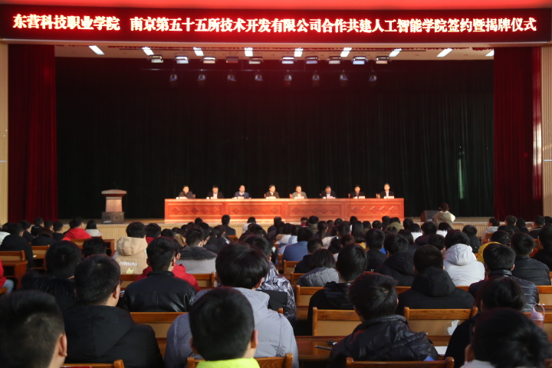
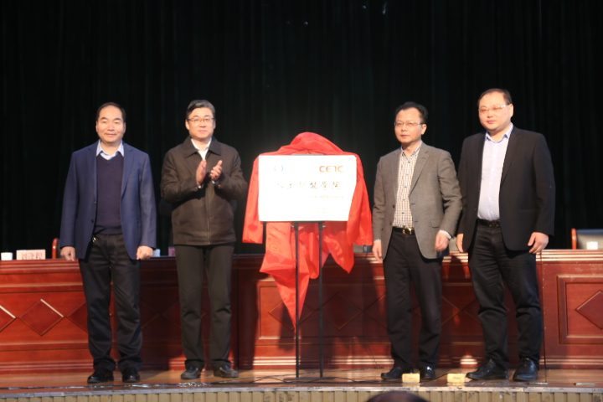
我校与南京第五十五所技术开发有限公式签约揭牌
案例5 我校与东营威玛（集团）石油钻具公司深入开展校企合作
2017年11月我校与东营威玛石油钻具有限公司签订校企合作协议。威玛石油钻具有限公司对我校以往办学成绩、办学实力充分信赖，坚信校企双方在人才培养、课程体系，科技研发等多领域取得新的成绩。
东营威玛新近购入高精尖车床后，我校机电工程学院数控技术专业大三学生邵先进等积极与企业的安装技师实时沟通学习，快速掌握了新车床的操作工艺与维修技术，为公司新产品的快速上线做出了重要的贡献。东营威玛集团对我校毕业生的评价是：与东营科技职业学院合作，企业后备人才梯队得到了充实与完善，车
间青年骨干得到了锻炼，新上的研发项目也有了充足的青年助力。
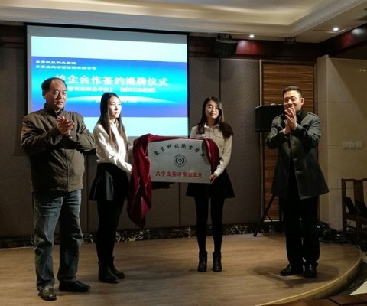
我校与东营威玛石油钻具有限公司校企合作签约揭牌仪式
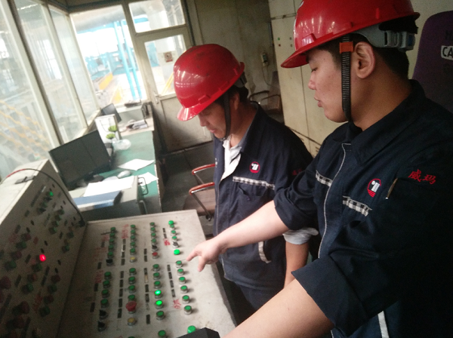
我校优秀毕业生邵先进参与企业机床调试
案例 6我校与东营市孙子文化景区深入开展校企合作
2017年11月我校与东营市孙子文化景区管理有限公司在孙子文化园隆重举行实践教育基地签约授牌仪式。此次校外实践教育基地的建立，是增强双方品牌影响力，加强文化交流和教育实践的一项重要措举。双方强强联合，优势互补、资源共享、相互促进、共同发展，实现了合作共赢。校企双方在学习和传播孙子文化、宣传兵圣思想、专业实践教学、创业创新等多个层面加强合作交流。此次校外实践教育基地的建立，是增强双方品牌影响力，加强文化交流和教育实践的一项重要措举。
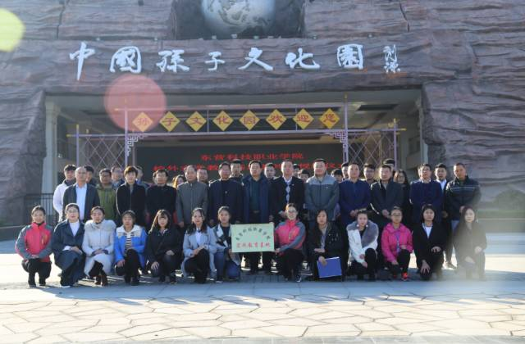
东营科技职业学院与孙子文化园景区实践教育基地授牌仪式
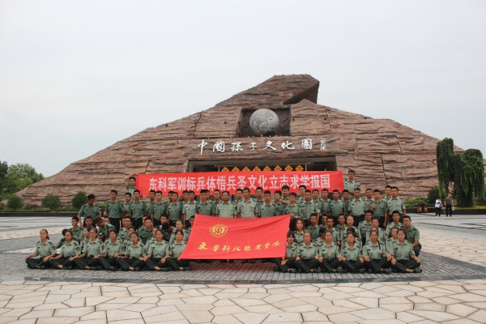
东营科技职业学院军训标兵走进孙子文化园感悟兵圣文化
东营科技职业学院大学生记者团孙子文化园采风
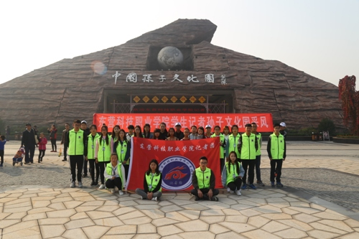
案例7 我校与山东胜星化工有限公司深化校企合作
2018年1月我校与山东胜星化工有限公司“深化产教融合，深入校企合作”签约暨挂牌仪式在胜星行政楼举行。校企合作协议明确了实施产教融合、人才共育的具体途径，校企双方就开展实践教学、实习就业等进行了深入交流。此次签约，是我院深化产教融合，加强校企合作的又一成果，校企双方将在人才培养方案修订、工学结合、专业建设、课程建设等方面互相交流融合，共同探讨校企合作培养新模式，探索企业主体、学校主导的学生培养方式，实现双方共赢发展。
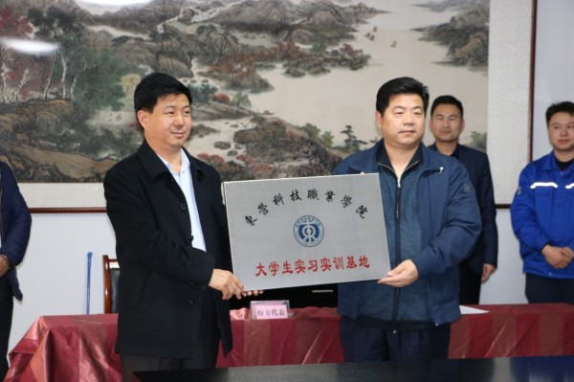
东营科技职业学院山东胜星化工有限公司实习实训基地授牌仪式
2.2.2 现代学徒制建设
贯彻落实全国职业教育工作会议精神和《国务院关于加快发展现代职业教育的决定》（国发﹝2014﹞19号），根据《教育部关于开展现代学徒制试点工作的意见》（教职成〔2014〕9号）、《关于开展现代学徒制试点工作的通知》（教职成司函〔2015〕2号）等文件要求，深入分析研究黄河三角洲高效生态经济区、山东半岛蓝色经济区发展需求，积极对接山东新旧动能转换高端化工、高端装备等“十强”产业，按照“政府主导，行业牵线，政行校企融合，学训理实一体，劳模工匠育人”的原则，我校以机械制造与自动化、石油化工技术2个专业为试点，与正和集团股份有限公司、山东新和成控股有限公司、山东信义集团、东营威玛（集团）石油钻具有限公司等开展现代学徒制试点。
根据合作企业不同文化和岗位要求，校企共建分别基于石油化工、汽车零部件生产与生产线设备维修维护工作过程的专业课程体系，开发基于岗位工作内容、融入高级化工总控工、数控操作工、数控维修工等职业资格标准的专业教学内容和教材。现代学徒制创新了校企合作双主体育人的人才培养模式，深化了学校教师和企业师傅相结合的“双导师”制，完善了校企合作的管理制度、考核评价制度以及运行机制，构建校企联合培养、一体化育人的长效机制
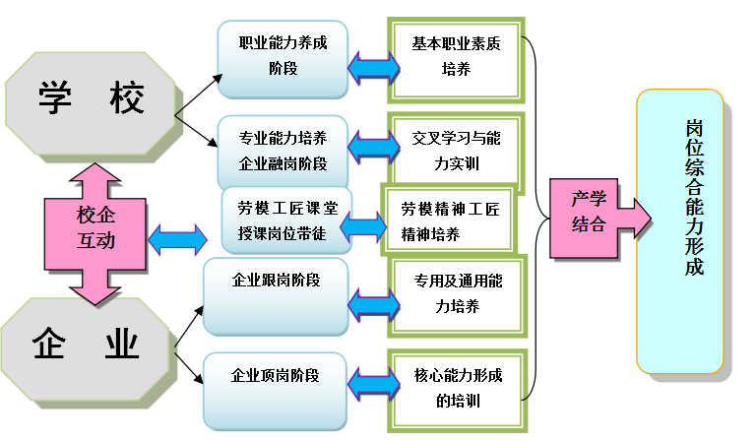
图13 东营科技职业学院现代学徒制简要示意图 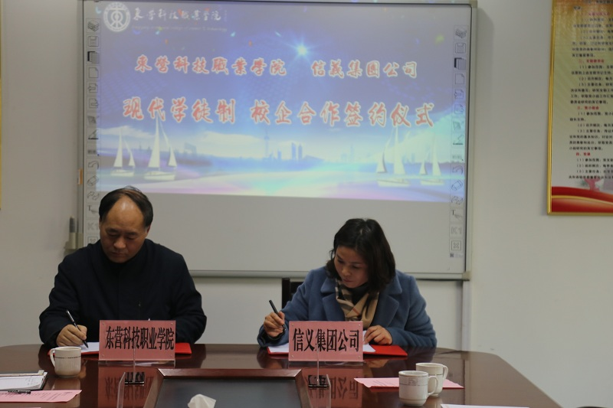
我校与山东信义集团现代学徒制签约仪式
2.3课程建设
2.3.1课程体系建设
学校坚持把课程建设作为教育教学改革的重点，形成了以“公共基础课程、专业基础课程、专业主干课程”为支撑平台，以选修模块、专业方向模块、拓展能力模块为补充和提高，系统培养学生技术技能和可持续发展能力的“平台+模块”专业课程体系。本学年我校共开设 340 门课程，A类41课程门，B类课程 251门，C类课程48 门，开设的“理论实践一体化课程”和“纯实践课程”占到开设课程总数87.94%。

图14 2017-2018学年课程类型结构图
2.3.1积极推进课程改革，多措并举加强教学信息化建设
按照《东营科技职业学院基于能力本位的项目教学法课程改革实施方案》，全校推行以能力为本位的项目化教学改革。通过项目化教学改革的实施及四轮测评，共有110名教师通过测评；自2017年11月来，我校启动了“线上+线下”混合教学模式改革的试点工作。我校高度重视教育教学信息化建设，将混合教学改革列为学校2018年十大突破性工作之一。同时，学校印发了《东营科技职业学院信息化教学改革实施方案》，全校开始推行“线上+线下”混合教学模式改革，信息化教学改革全面推开。
2.3.2校企共同开发课程
校企双方共同开发课程标准，教学内容，促进学校专业课程、国家职业资格课程与企业岗位课程融通，共同构建专业课程体系，共同建设专业核心课程教学资源。
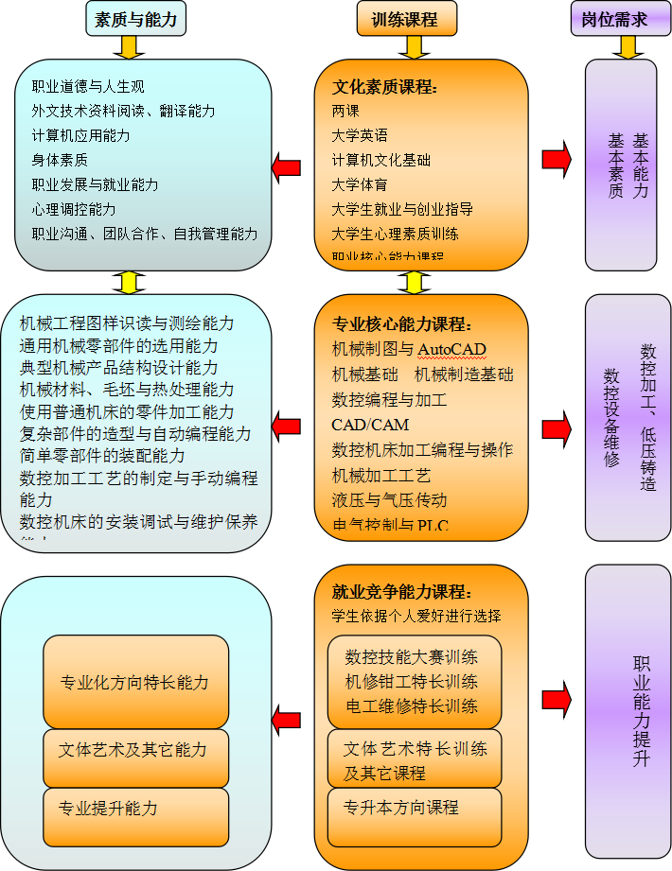
图15机械制造与自动化现代学徒制试点专业课程体系
2.3.3实施精品资源共享课程建设
统筹设计、优化课程布局，深入把握岗位环境、岗位职责、岗位所需能力、任职资格等，按照科技发展水平需要的知识、能力、素质要求和职业资格标准，设计课程结构和内容；依据生产服务的真实业务流程，设计教学空间和课程模块，整合、序化教学内容，按照“颗粒化资源、系统化设计、结构化课程”的组织建构逻辑，呈现系统化的课程设计思路、工学结合的课程特征、信息化的教学设计、理实一体的教学实施过程，开发精品资源共享课程。截止目前已建有院级精品资源课程27门，立项省级精品资源共享课10门。
表8 2018年度山东省精品资源共享课程立项一览表
序号 | 课程名称 | 所在学院 | 主持人姓名
1 | 机械制图 | 机电工程学院 | 安丰金
2 | 机械设计基础 | 汽车工程学院 | 陈为全
3 | 电工电子技术 | 机电工程学院 | 张秀芹
4 | 初级会计实务 | 会计学院 | 张秀艳
5 | 人力资源管理 | 工商管理学院 | 尹爱花
6 | 数控机床编程与操作 | 机电工程学院 | 朱建平
7 | 化工设备使用与维护 | 能源工程学院 | 贾才兴
8 | 化学分析技术 | 能源工程学院 | 汪媛媛
9 | 基础会计与实务 | 会计学院 | 缪金和
10 | Photoshop图像制作 | 信息与建筑工程学院 | 马小婧
2.3.4组织学生参加技能比赛 提升学生职业技能
职业技能大赛是衡量职业院校综合办学实力的竞赛场，也是职业院校开展交流学习的重要平台。学院积极组织学生参加了第十二届“西门子杯”中国智能制造挑战赛、第三届全国建设类院校施工技术应用技能大赛、第十五届山东省大学生机电产品创新设计竞赛、第九届山东省大学生数学竞赛、第十届山东省大学生科技节、2018年“挑战杯-彩虹人生”山东省创新创效创业大赛、第十四届全国职业院校“新道杯”沙
盘模拟经营大赛等多个赛事活动，先后有60个项目获奖，其中一等奖10项，二等奖23项，三等奖25项。
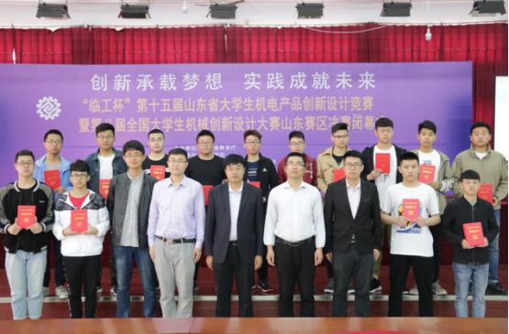
东营科技职业学院参加第十五届山东省大学机电产品创新设计大赛
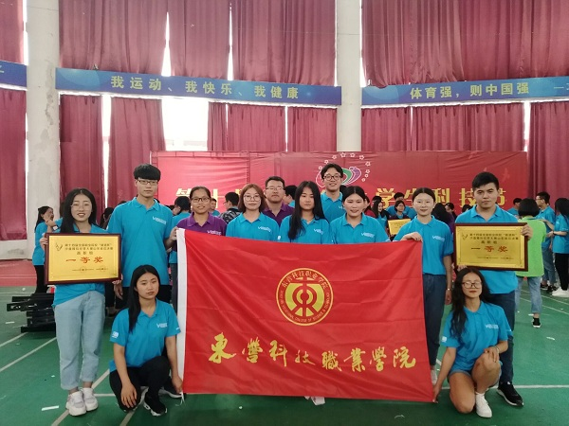
东营科技职业学院参加第十四届全国职业院校“新道杯”沙盘模拟经营大赛
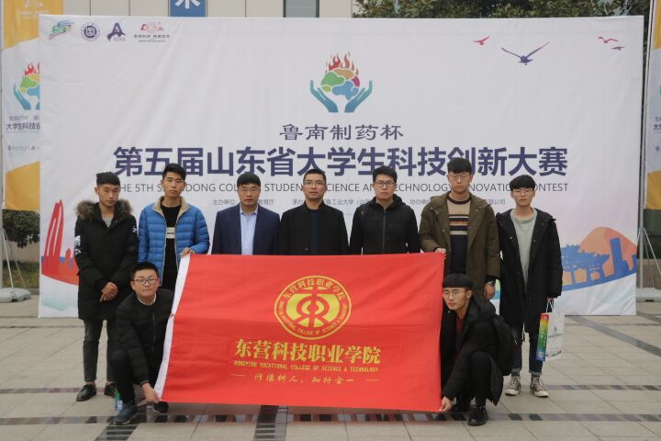
东营科技职业学院参加第五届山东省大学生科技创新大赛
表9 2018年学生参加各级各类竞赛获奖情况一览表
序号 | 大赛名称 | 获奖名次 | 获奖名单 | 指导教师
1 | 第十二届“西门子杯”中国智能制造挑战赛 | 二等奖 | 闫玉飞 | 赵静
2 | 第三届全国建设类院校施工技术应用技能大赛 | 团队一等奖 | 尹中全、李德、张鹏辉 | 张震、李真真
3 | 第三届全国建设类院校施工技术应用技能大赛 | 团队二等奖 | 张文斌、赵赛丽、蒋新旭 | 韩晨、巩立鑫
4 | 第三届全国建设类院校施工技术应用技能大赛 | 个人三等奖 | 尹中全、李德、张鹏辉 | 张震、李真真
5 | 第十五届山东省大学生机电产品创新设计竞赛 | 一等奖 | 梁文山、石少勇、郭涛 | 陈为全、焦新伟
6 | 第十五届山东省大学生机电产品创新设计竞赛 | 一等奖 | 王淇、任林鹏、乔栩 | 安丰金、张震
7 | 第九届山东省大学生数学竞赛 | 一等奖 | 孟琰朔 | 牟云娴
8 | 第十届山东省大学生科技节创新创业模拟经营大赛 | 一等奖 | 隋和、徐世昌、于成信、郝婧飞、燕丰春 | 缪金和、刘秀梅
9 | 第十届山东省大学生科技节创新创业模拟经营大赛 | 一等奖 | 李华、刘巧云、宋庆贺、运帆、董旭晖 | 崔彩英、宋冬冬
10 | 第十届山东省大学生科技节 | 一等奖 | 郑昊天、桑尚凯 | 陈为全、王宗玲
11 | 第十届山东省大学生科技节 | 一等奖 | 祁志来、龚万凯 | 陈为全、马兴龙
12 | 第十届山东省大学生科技节 | 一等奖 | 滕书起、姜文 | 宗月萍、葛兴明
13 | 山东省大学生智能技术应用设计大赛 | 一等奖 | 孙虎东、刘鑫琦 | 张震、任秀娟
14 | 第十届山东省大学生科技节 | 二等奖 | 仲米治、张瑶、张化智、高学发、牟雪杰 | 秦辉、韩晓兰
15 | 第十五届山东省大学生机电产品创新设计竞赛 | 二等奖 | 宋伟、赵帅、刘霄康 | 方玉玺、安丰金
16 | 第十五届山东省大学生机电产品创新设计竞赛 | 二等奖 | 陶佳宇、宋伟、武攀、褚洪法 | 程海超、张震
17 | 第十五届山东省大学生机电产品创新设计竞赛 | 二等奖 | 崔训辉、赵钰峰、潘君升 | 刘雪峰、卜繁永
18 | 第十五届山东省大学生机电产品创新设计竞赛 | 二等奖 | 王洪超、苏循超、刘露露、郭煜馨 | 卜繁永、许学江
19 | 2018年“挑战杯-彩虹人生”山东省创新创效创业大赛 | 二等奖 | 梁文山、郭涛、  石少勇 | 陈为全、毛晓明、李金盛
20 | 十四届全国职业院校“新道杯”沙盘模拟经营大赛 | 二等奖 | 宋庆贺、何文静、郝婧飞、呼云霞、杨心宇等 | 缪金和、刘秀梅
21 | “挑战杯—彩虹人生”职业学校创新创效创业大赛 | 二等奖 | 陶佳宇；褚洪法等 | 焦新伟、安丰金、程海超
22 | 山东省第九届大学生数学竞赛专科组 | 二等奖 | 韩书雅 | 宋庆云
23 | 2018 高教社杯全国大学生数学建模竞赛 | 二等奖 | 谢阳、杨凯丽、艾新月 | 聂时宁
24 | 第十届山东省大学生科技节 | 二等奖 | 苏循超、宋帅、  薛中华 | 卜繁永、刘雪峰
25 | 第十届山东省大学生科技节 | 二等奖 | 任林鹏、胡士峰 | 王宗玲、李金花
26 | 第十届山东省大学生科技节 | 二等奖 | 梁文山、郭涛、  石少勇 | 陈为全、李金花
27 | 第十届山东省大学生科技节 | 二等奖 | 谢阳、李志淇 | 马兴龙、焦新伟
28 | 第十届山东省大学生科技节 | 二等奖 | 齐增辉、董彦辉 | 陈为全、葛兴明
29 | 第十届山东省大学生科技节 | 二等奖 | 王彩霞、张倩倩等 | 李博颖、缪金和
30 | 第十届山东省大学生科技节 | 二等奖 | 董旭晖、徐从双等 | 李艳芳、牛艳梅
31 | 第十届山东省大学生科技节 | 二等奖 | 赵为浩、宓成军 | 马小婧、宗月萍
32 | 第十届山东省大学生科技节 | 二等奖 | 刘玉良、薛光 | 马小婧、许学江
33 | 第十届山东省大学生科技节 | 二等奖 | 李豪、张际存、  刘香 | 邢大城、李杰
34 | 山东省大学生智能技术应用设计大赛 | 二等奖 | 郝玉祥、马琳琳 | 任秀娟、荣红梅
35 | 第十五届山东省大学生机电产品创新设计竞赛 | 三等奖 | 胡士峰、张昊、王淇 | 安丰金、程海超
36 | 第十五届山东省大学生机电产品创新设计竞赛 | 三等奖 | 高庆典、胡熊强、张昊 | 程海超、王宗玲
37 | 第十五届山东省大学生机电产品创新设计竞赛 | 三等奖 | 高庆典、胡熊强、张昊 | 王宗玲
38 | 第九届山东省大学生数学竞赛 | 三等奖 | 乔计英 | 李伟
39 | 山东省第九届大学生数学竞赛专科组 | 三等奖 | 徐莉、申韩清 | 隆美青
40 | 第九届山东省大学生数学竞赛 | 三等奖 | 徐莉 | 隆美青
41 | 第九届山东省大学生数学竞赛 | 三等奖 | 郭潇潇 | 孙春玲
42 | 第九届山东省大学生数学竞赛 | 三等奖 | 申韩清、王玉冰 | 聂时宁
43 | 第九届山东省大学生数学竞赛 | 三等奖 | 谢树鹏 | 李国林
44 | 第十届山东省大学生科技节 | 三等奖 | 郭建刚、薛晓军等 | 李金花、李伟
45 | 第十届山东省大学生科技节 | 三等奖 | 李鹏鹏、郭广斌 | 许学江、田振龙
46 | 第十届山东省大学生科技节 | 三等奖 | 窦江辉、吴昊鹏 | 张红丹、李国林
47 | 第十届山东省大学生科技节 | 三等奖 | 孙希斌、袁威 | 滕瑞红、马小婧
48 | 第十届山东省大学生科技节 | 三等奖 | 孙希斌、袁威 | 马小婧、滕瑞红
49 | 第十届山东省大学生科技节 | 三等奖 | 郭浩光、秦承芳 | 宗月萍、马小婧
50 | 山东省大学生网络技术大赛 | 三等奖 | 吴梦君 | 王婧
51 | 第十届山东省大学生科技节 | 三等奖 | 曹生勇、史月阳 | 王婧、张晓凤
52 | 第十届山东省大学生科技节 | 三等奖 | 许兆举、王猛 | 张晓凤、任秀娟
53 | 第十届山东省大学生科技节 | 三等奖 | 张存欣、杨甜甜、李文 | 任秀娟、王婧
54 | 第十届山东省大学生科技节 | 三等奖 | 吴梦君、朱伟伟、李莎 | 宋佳佳
55 | 第十届山东省大学生科技节 | 三等奖 | 牛亚芳、孙彦秀等 | 邢大城、王树声
56 | 第十届山东省大学生科技节 | 三等奖 | 李双、吴梦君 | 邢大城、葛兴明
57 | 第十届山东省大学生科技节 | 三等奖 | 高书浩、韩瑞升等 | 邢大城、王树声
58 | 山东省大学生智能技术应用设计大赛 | 三等奖 | 郝玉祥、李恒 | 任秀娟、张秀芹
59 | 第十届山东省大学生科技节 | 团体奖 | 张萌、王双利、刘强 | 李瑞梅、葛兴明
60 | 第十届山东省大学生科技节 | 优秀奖 | 伊志豪、程延福 | 马小婧、许学江
2.3.5 教改项目立项
学院积极开展教改项目立项，推动专业教学改革。2018年学院立项院级混合教改项目20项,2018年度省级教改课题2项。
表10 2018年度东营科技职业学院教改项目立项一览表
序号 | 级别 | 项目名称 | 项目负责人
1 | 省级 | 新旧动能转换视角下高职物流管理专业人才培养质量评价体系研究 | 秦辉
2 | 省级 | 基于计算机应用技术专业软件开发方向的现代学徒制研究与实践 | 王树声
3 | 校级 | 《国际贸易实务》混合式教学改革 | 徐娟
4 | 校级 | 《人力资源管理》混合式教学改革 | 张殿峰
5 | 校级 | 《中级财务会计》混合式教学改革 | 牛艳梅
6 | 校级 | 《市场营销》混合式教学改革 | 崔彩英
7 | 校级 | 《数控车床编程与操作》混合式教学改革 | 张文亮
8 | 校级 | 《有机化学》混合式教学改革 | 曲 霞
9 | 校级 | 《化工安全与环保技术》混合式教学改革 | 王晓霞
10 | 校级 | 《化工单元操作A》混合式教学改革 | 李瑞梅
11 | 校级 | 《化工仪表及自动化》混合式教学改革 | 汪媛媛
12 | 校级 | 《石油加工生产技术》混合式教学改革 | 延萌萌
13 | 校级 | 《分析化学》混合式教学改革 | 贾顺杰
14 | 校级 | 《化工设备使用与维护》混合式教学改革 | 贾才兴
15 | 校级 | 《机械设计基础》混合式教学改革 | 陈为全
16 | 校级 | 《电气控制与PLC》混合式教学改革 | 张洪丹
17 | 校级 | 《二维动画设计与制作》混合式教学改革 | 宗月萍
18 | 校级 | 《数据库构建与管理》混合式教学改革 | 任秀娟
19 | 校级 | 《触控界面UI设计》混合式教学改革 | 马小婧
20 | 校级 | 《面向对象程序设计》混合式教学改革 | 王婧
21 | 校级 | 《局域网规划与建设》混合式教学改革 | 孙楠楠
22 | 校级 | 《职场交际英语》混合式教学改革 | 崔亚丽
2.4 创新创业
2.4.1 建立创新创业长效机制
贯彻落实《国务院关于强化实施创新驱动发展战略进一步推进大众创业万众创新深入发展的意见》国发〔2017〕37号，深化大学生创新创业教育，2018年学校设立校企合作与创新创业中心，负责大学生创业教育、创业孵化及创业实践工作。学校出台了《东营科技职业学院关于加强创新创业教育的实施意见》《东营科技职业学院大学生创业大赛奖励办法》，要求教师在教学中融入创新创业教育，并指导社团、担任导师，与学生共组团对开展活动；提升教师创新创业素质，建立了创新创业专兼职教师培训、学习、考证、行业企业研修锻炼制
度。确保学生全员参与，建立每个学生的创新创业档案，记录学生参与创新创业活动情况。
2.4.2 增强学生双创能力
完善创新创业、职业规划、就业指导等课程；课程标准中融入创新创业教育内容，教师在传授专业知识过程中设计创新创业活动，使专业教学与学生的创新创业教育有机融合。修订学生管理规定，学生修业年限最长可延长至6年，允许学生休学创业，将学生开展创新实验，获得专业和自主创业情况、参与课题研究等情况，计入创新创业档案。开展团队合作、职业沟通、解决问题、自我管理、创新创业等职业核心能力课程，着力提升学生的综合素质和创新创业能力。开展各类双创培训，邀请校内外专家、企业人力资源部门、优秀毕业生来校讲座，召开创业事迹报告会。
2.4.3 完善学生创新创业体系
学校以全国青年彩虹工程创业学院为平台，以大学生创新创业训练为载体，强化创新创业指导，努力构建高水平导师团队，积极组织学生申报各级各类大学生创新创业训练计划项目，以及参加各级各类创新创业竞赛活动，大力支持学生自主创业。定期举办校级创新创业大赛，组织学生参加“挑战杯——彩虹人生” 全国职业学校创新创效创业大赛、“鲁南制药杯”第五届山东省大学生科技创新大赛、2018山东省黄炎培职业教育创新创业大赛、2018年东营市大学生创新创业大赛、“创青春”系列创业文化沙龙、创业沙盘模拟实战培训、创新创业训练营等
活动,实现通过竞赛发现人才,推进大学生创新创业教育的目的。
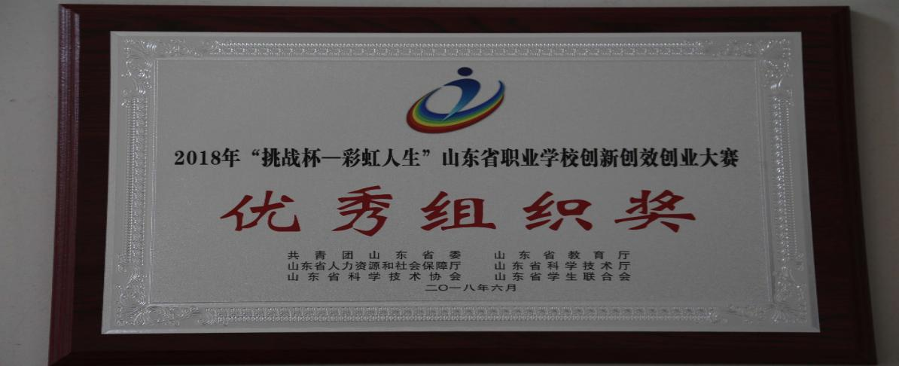
山东省职业学校创新创效创业大赛“优秀组织奖”奖牌
山东省职业学校创新创效创业大赛二等奖获奖证书
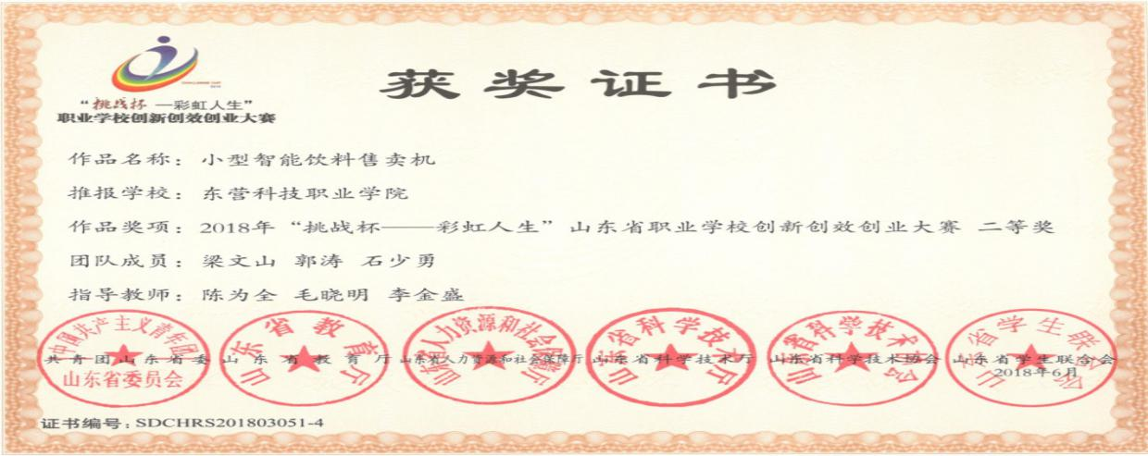
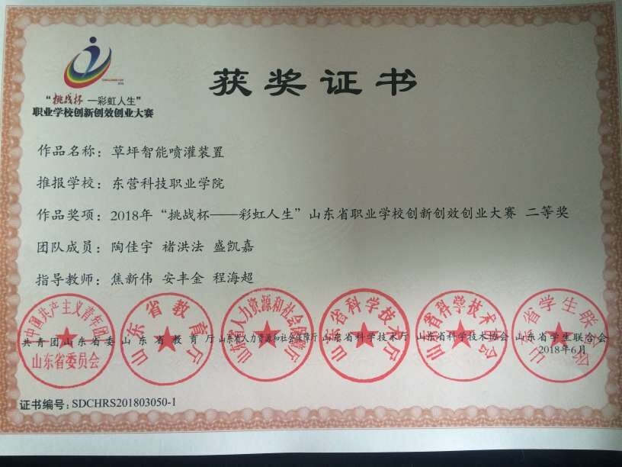
山东省黄炎培职业教育创新创业大赛教师创新创业指导大赛（高职组）一等奖证书
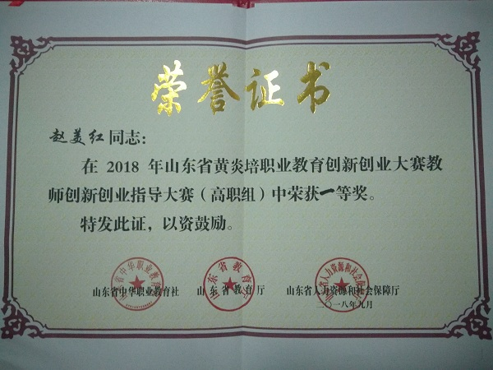
2.5 信息化资源建设
2.5.1 完善在线学习平台
通过调研、学习，经过严格的采购程序，我校2017年完成了信息化教学平台的建设工作，优慕课平台正式上线。为推广使用教学平台，我校多次邀请清华大学教育技术研究所技术人员到校给教学管理人员、教师进行资源共享课建设培训，同时安排部分优秀教师外出参加各类信息化教学改革培训。搭建平台的同时，我校拓宽校园主干网络，为在线课建设提供了良好的实施平台，促进教师利用在线课程平台开展交互式教学，学生利用在线课程平台开展自主学习，促进我校混合教学改革的推行。目前，已建成在线课程32门。
2.5.2 探索线上线下混合模式
2017年学校进行了混合模式教学改革试点。经过充分调研、分析后，学校选取机电工程学院、信息工程与建筑学院、能源工程学院等二级学院10个班级进行线上线下混合模式教学改革试点工作。截止到2018年12月，参加混合模式教学改革试点工作的12门课程已经通过验收。实施混合教学，引导学生利用信息技术进行线上、线下自主学习，培养学生利用网络手段，分析和解决问题，提升学生综合信息化素养。2018年，学校将信息化教学改革工作列为学校十大突破性工作之一，制定了《东营科技职业学院信息化教学改革实施方案》，信息化教学改革全面推开，校内开展信息化教师培训1000余人次，派出教师参加信息化培训100余人次；教师参加第十届山东省大学生科技节企业管理
信息化大赛获二等奖2项。
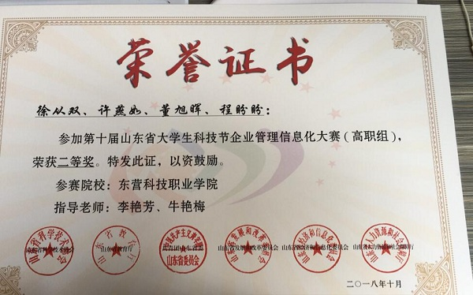
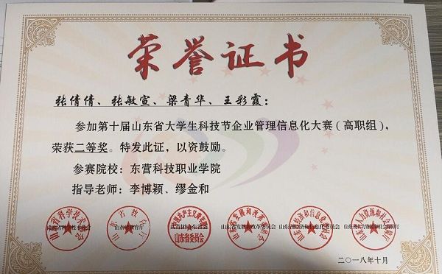
第十届山东省大学生科技节企业管理信息化大赛二等奖证书

2.5.3推进数字化校园建设
数字校园建设与应用是教育信息化的重要组成部分，既适应了社会和职业的信息化要求，同时也延伸了职业教育的办学空间。依托数字校园，构建基于网络的跨越学校、企业和社会的办学模式，是提高职业教育人才培养质量，建立现代职业教育体系的重要途径和方向。
按照教育部《职业院校数字校园建设规范》的要求，依据学校数字化校园建设规划，截止2018年12月底，我校已完成了校园门户、教务管理系统、实验实训管理系统、校园资产管理系统、校园安全管理系统等数字化校园的建设项目。在信息化教学改革方面，完成了拓宽校园主干网络，实施了线上线下混合教学改革试点，搭建了优慕课教学平台、智慧树学习平台，增购了催化重整、加氢裂化等一系列的虚拟仿真实训项目，完成了信息技术支持下的教师培训和教学专业能力提升等任务。
3. 条件保障
学院进一步完善学院治理结构，修订完善《章程》，进一步强化师资队伍和实训条件建设，创新学院管理，加强教学质量监控，保障教学经费持续投入，落实各项保障措施，教学保障能力进一步提升。
3.1院校治理
3.1.1健全学术委员会制度
为完善学校内部治理结构，保障教师在教学、科研等学术事务中有效发挥作用，达到专家治校、教授治学的目的，根据《高等学校学术委员会规程》（教育部令第35号）,修订了《东营科技职业学院学术委员会章程》，依据《章程》成立了东营科技职业学院第二届学术委员会。学术委员会作为校内最高学术机构，在学校学术事务决策、审议、评定和咨询，在专业建设、学术评价、学术发展和学风建设等事项上的发挥了重要作用。
3.1.2 完善大学制度
认真执行党委领导下的校长负责制，健全完善科学决策、民主决策、依法决策的体制机制，提高决策质量。进一步完善教代会制度，召开学校第七届教职工代表大会第一次会议，收集、答复教职工提案28个，畅通教职工参与学校管理渠道。
组建学校理事会，既是推进现代大学制度建设，健全学校内部治理结构的现实需要，又是建立以政府办学为主体、社会各界共同参与的办学新体制，增强学校办学活力、提高人才培养质量、提升办学水平的重要举措，也是加强学校与社会的交流合作，更好地发挥学校服务社会能力的有效途径。为此，学校今年专门把筹建理事会作为十项突破性工作之一进行安排部署。目前，筹建方案和组织机构初步人选方案已经制定完成，理事会章程等正在加紧制定。
3.2 教师队伍建设
3.2.1校内专任教师队伍
（1）教师结构
学校以服务“黄蓝”国家战略为宗旨，加强师资队伍建设，积极引进青年教师，不断优化师资队伍结构；完善青年教师导师制，提升新进教师的教学业务能力，完善教师培养培训体系。目前，现有专任教师206人，师资队伍学位学历、专任青年教师数量等较为合理。因近三年来学校新近青年教师较多，专业技术职务结构中初级及其他占比较高，双师素质教师数量较低。截止目前，已培养28名专业带头人和45名中青年骨干教师；10人被评为校级教学名师，1人被评为市级名师,1人被评为省级教学名师。

表11 2017-2018学年度校内专任教师队伍结构一览表
类别 | 项目 | 人数 | 比例
专业技术职务结构 | 高级 | 44 | 21.36%
 | 中级 | 57 | 27.67%
 | 初级 | 39 | 18.93%
 | 其他 | 66 | 32.04%
学历结构 | 博士研究生 | 0 | 0.00%
 | 硕士研究生 | 45 | 21.84%
 | 大学 | 161 | 78.16%
 | 专科 | 0 | 0.00%
学位结构 | 博士 | 0 | 0.00%
 | 硕士 | 60 | 29.13%
 | 学士 | 115 | 55.83%
年龄结构 | 60岁以上 | 0 | 0.00%
 | 46-60岁 | 20 | 9.71%
 | 36-45岁 | 90 | 43.69%
 | 35岁以下 | 96 | 46.60%
专任青年教师（45岁及以下）具有研究生学历及硕士学位 | 专任青年教师 | 186 | 90.29%
 | 具有硕士及以上学位教师占专人青年教比例 | 57 | 30.65%
双师素质 |  | 63 | 30.58
专任教师人数 |  | 206
（2）教师企业研修与培训
实施全员培训工程，开展寒假、暑假教职工集中培训和质量管理体系培训等，累计达1000余人次；参加国家级、省级高职师资培训58人次；教师寒暑假参加企业研修94人次。
表12 2017年度学校教师参加培训情况一览表
序号 | 种类 | 培训名称 | 参加人次 | 培训时间
1 | 国培 | 高职院校师资培训班 | 8 | 2018.7-8
2 | 省培 | 高职院校师资培训班 | 38 | 2018.7-8
3 | 教学改革培训 | 混合教学能力 | 8 | 2018.8
4 | 教学改革培训 | 服务新旧动能转换信息化技能提升培训 | 4 | 2018.8
5 | 考察学习 | 东营科技职业学院赴武汉理工大学考察学习 | 30 | 2018.6
6 | 学院培训 | 2018年全校暑假教职工培训 | 272 | 2018.8
7 | 学院培训 | 质量管理体系培训 | 272 | 2018.5
8 | 学院培训 | 2018年全校寒假教职工培训 | 272 | 2018.3
8 | 企业研修 | 教师行业企业研修锻炼 | 94 | 2018.7-8
合计 |  |  | 994
案例8 对标先进、加强合作，校际交流助推学校跨越发展
——东营科技职业学院赴武汉理工大学考察学习
为了快速推进与武汉理工大学实施合作内容，增进两校合作交流，对标先进，引领发展，我校于6月17日至22日由党委书记、院长成永江带队，班子成员、部分中层干部和专业带头人一行30余人赴武汉理工大学考察学习。
考察学习期间，先后听取专题报告12场，内容涵盖教育教学改革、大学治理与学校规划、师资队伍建设、高校创新创业教育、学生服务与发展等内容，现场观摩了《汽车理论》、《无机化学》、《C语言》等名师课堂4场，参观了光纤传感技术国家工程实验室、材料研究与测试中心、汽车学院学生创新基地等科研实训场所，考察了大学科技园、大学生创业园等。
本次考察学习正逢广饶县政府与武理大全面合作，建立了武汉理工大学广饶研究院，在揭牌仪式上，我校与武汉理工大学签署了战略合作意向协议，借此搭上了两校合作交流的平台，武理大将从设立博士工作站、培训师资、专家引领科研创新等方面与我校合作，这将极大助推我校跨越发展。通过积极主动走出去考察学习，进一步提升了办学境界，开拓了视野，激励全校师生改革创新，砥砺前行，为推进全省职业教育快速发展贡献力量！
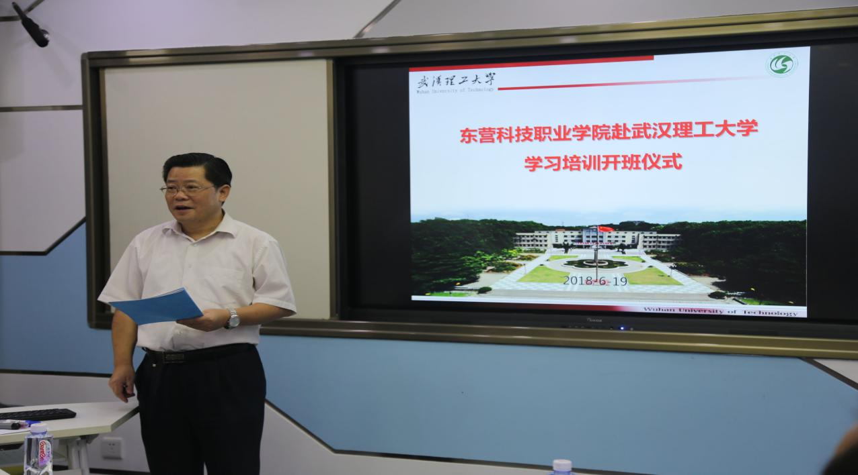
东营科技职业学院赴武汉理工大学学习培训开班仪式
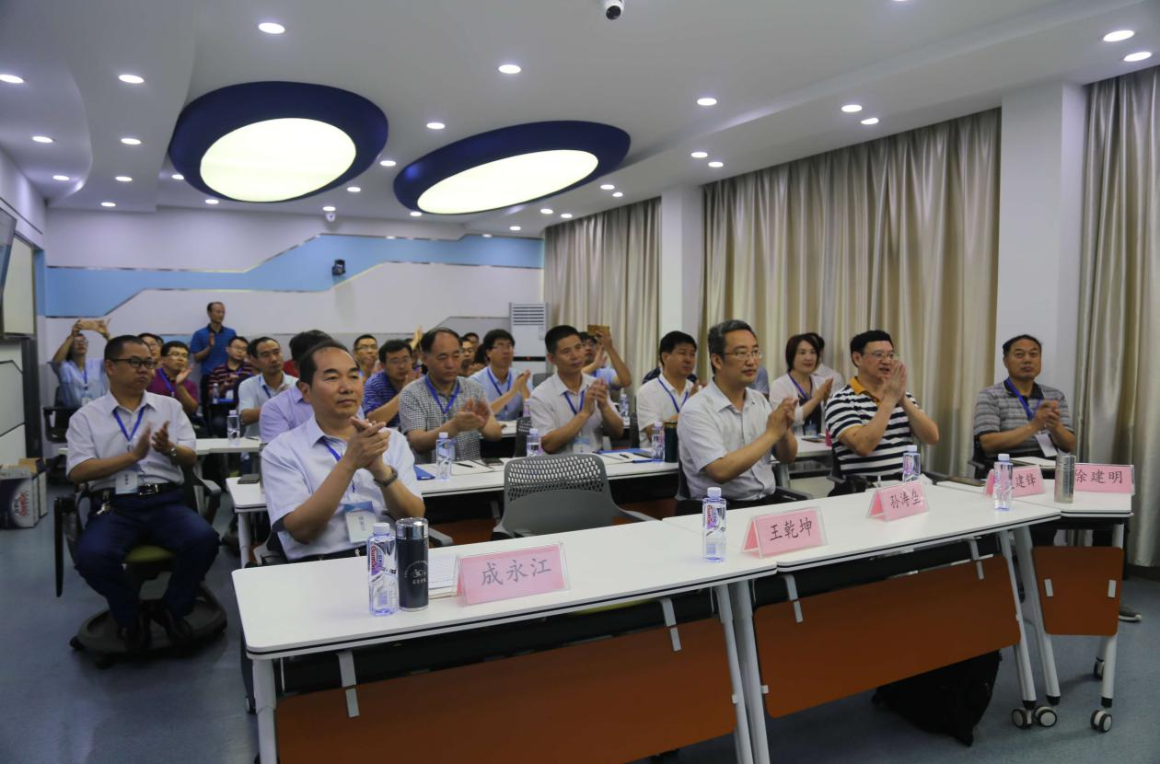
3.2.2 校外兼职教师队伍
为进一步提高学校的实践教学水平与质量，学院已建成300人的校外兼职教师资源库，其中校外兼职223人，校外兼课77人。本学年在学校授课的兼职教师共有106名，校外兼职、兼课教师的年龄结构、职称机构较为合理，校外兼职、兼课教师人数占教师总数比例为33.44%。
表13 2017-2018学年度校外兼职、兼课教师结构表
教师类型 | 人数 | 年龄结构 |  |  |  | 专业技术职务结构
 |  | 35岁及以下 | 36-45岁 | 46-60岁 | 61岁及以上 | 高级人数 | 比例  (%) | 中级人数 | 比例(%) | 初级人数 | 比例(%)
校外兼职 | 48 | 16 | 17 | 14 | 1 | 12 | 25.00 | 11 | 22.92 | 25 | 52.08
校外兼课 | 58 | 8 | 22 | 28 | 0 | 21 | 36.21 | 35 | 60.34 | 2 | 3.45
合计 | 106 | 24 | 39 | 42 | 1 | 33 | 31.13 | 46 | 43.40 | 27 | 25.47
表14 2017-2018学年度专兼结合师资结构表
教师  总数 | 校内专任教师 |  | 校内兼课教师 |  | 校外兼职、兼课教师
 | 人数 | 比例（%） | 人数 | 比例（%） | 人数 | 比例（%）
317 | 206 | 64.98 | 5 | 1.58 | 106 | 33.44
3.2.3 教师工作量
2017-2018学年，教学工作总课时数为 85044学时，其中校内专任教师为62002 学时，所占比例为72.91%，校内兼课教师为 544学时，所占比例为0.64%，校外兼职、兼课教师为21.47% 学时，所占比例为4.98%。一学年来，学校在保证教师数量要求的基础上，更加注重对兼职教师的质量，加大了对兼职教师的考核和培训，解聘了部分教学质量差的校外兼职教师。同时，学校大量引进专任教师，与往年相比较，校外兼职教师专业课课时占比有所下降。
表15 2017-2018学年教学工作量情况一览表
教师类型 | 校内专任教师 |  | 校内兼课教师 |  | 校外兼职教师 |  | 校外兼课教师
总课时数（学时） | 课时数（学时） | 比例  （%） | 课时数（学时） | 比例  （%） | 课时数（学时） | 比例  （%） | 课时数（学时） | 比例  （%）
85044 | 62002 | 72.91 | 544 | 0.64 | 18262 | 21.47 | 4236 | 4.98
3.3 实训基地建设
3.3.1 校内实训
2018年投入400多万元新建、扩建了化工仿真实训室、计算机综合实训室、软件开发实训室、工程材料实训室、液压与气动实训室、汽车监测与维修实训室、ERP模拟实验室、会计手工模拟实训室、会计电算化模拟实验室、数控实训室等实训室，新上360行职业情景实战系统、丙烯酸甲酯工艺仿真系统、ITMC ERP管理系统、新能源汽车基础知识测评系统等教学系统，随着软硬件条件的不断提高，实训教学条件不断改善。
目前已建成48个校内实践基地，覆盖90%以上的开设专业，建筑面积9073.74平方米，设备共有3396台，工位数2026，可满足在校生的实验实训需要和专业教师的科研需要。教学仪器设备总值新增390.33万元，自主研制设备值5.62万元，社会捐赠设备值3万元，社会准捐赠设备值102万元，设备总值达到2341.33万元，生均4808.09元，校内实践教学条件得到了进一步的优化。同时，校内实践基地利用率较高，学年使用达到校内共588500人时，生均100.17学时，社会2600人时。
表16 校内实训基地/室建设情况统计表
实训基地/室数量 | 建筑面积（平方米） | 设备值（万元） |  |  |  |  | 设备数（台套）
 |  | 设备总值 | 当年新增设备值 | 自主研制设备值 | 社会捐赠设备值 | 社会准捐赠设备值 | 设备总数 | 大型设备数
48 | 9073.74 | 2341.33 | 390.33 | 5.62 | 3 | 102 | 3996 | 131
表17 校内实训基地/室使用情况统计表
学年使用频率（人时） |  | 原材料（耗材）费用（万元） | 设备维护费用（万元） | 专职管理人员（名） | 兼职管理人员（名）
校内 | 社会
588500 | 2600 | 33.09 | 5.60 | 2 | 47
3.3.2 校外实习实训
学校本着“开放办学、多元合作、优势互补、共享共赢”的原则，积极推进校外实习实训基地建设。由校企合作办公室牵头，各二级学院密切配合，积极与周边企业洽谈协商，按照修订的《东营科技职业学院校企合作管理办法（试行）》，结合合作企业的运营的实际状况，对原有62个校外实践基地进行了优化调整，现有40个校外实践基地。合作企业不仅有学校周边的山东信义集团、山东胜星化工有限公司、华泰集团等企业，还包括济南华海建筑有限公司、青岛海信电器股份有限公司、北汽福田汽车有限公司（潍坊）、深圳机场有限公司等多家企业。现有校外实习实训基地，充分满足了学生校外见习与顶岗实习的实践教学需要，为开展工学结合的人才培养模式与课程体系改革提供了支持。实践实习基地协议中明确了密切校企合作，建立长期稳定的校外实践、实习基地，共同培养高技能应用型人才；实现资源共享，实现企业与学校在就业招聘、成果转让、技术培训等方面更广泛的合作等合作目的，规定了双方的权利义务，为今后的深入校企合作奠定了基础。
表18 校外实践基地使用情况统计表
基地数量（个） | 基地使用时间（天） | 接待学生量（人次） | 其中接受半年顶岗实习学生数（人） | 学校派指导教师/学生管理人员（人次） | 接收应届毕业生就业数（人）
40 | 5153 | 1718 | 1102 | 220 | 698
3.4人才培养质量管理
3.4.1 教学管理
结合教学部门职能、岗位职责和工作实际，学校进一步规范了教学管理，优化了教学服务。学院从人才培养方案、教学运行、教学质量、师资队伍和教学基本建设等各方面规范教学管理全过程，使教学管理工作有据可依、有章可循，提高了教学管理的规范程度和办事效率。采用现代信息网络技术，改进教学管理工作和服务质量。采用了新型的教务管理系统，实现教学计划管理、教师授课安排、教材管理、学籍注册、考务安排、成绩管理、学生选课、评教评学等工作的信息化管理，并推动精品课程、网络教学资源的建设。
本学年度运行的教学与学生管理文件84个，其中新增文件12个，修改72个,制度完备，教学运行平稳、有序。教学管理实行学校、二级学院两级管理体制，全校现有专职教学管理人员 12人，兼职教学管理人员20人。专职教学督导员2人，兼职教学督导员10人。教学管理队伍整体素质高，能够满足高职教育教学管理的需求。
3.4.2 学生管理
学校修订完善了《东营科技职业学院专职辅导员聘任办法》《东营科技职业学院学生素质综合测评办法》、《东营科技职业学院学生准军事化管理实施细则（试行）》、《东营科技职业学院导航员实施方案》等12个学生管理文件，制定了《辅导员工作手册》，组织辅导员职业能力比赛，开展辅导员专题培训，进一步明确辅导员工作职责，提高了辅导员职业化专业化水平，提升了学生管理队伍的整体素质。学校现有专职学生管理人员13人，兼职学生管理人员17人，学生管理形成教育、管理、服务“三位一体”的管理体系。
3.4.3 质量监控
为确保教学管理的规范性和质量监控的有效性，学校积极实施教学管理与质量监控的制度建设。学校新增了《东营科技职业学院任课教师制订学期授课进度计划的规范及要求》《东营科技职业学院集体备课标准》《东营科技职业学院教师教学评价标准》《东营科技职业学院教科研成果管理办法》等12个教学管理文件。修订和完善《东营科技职业学院教学工作评估方案》《教师教学质量考核实施细则》《东营科技职业学院学生教学信息员制度实施办法》等72个教学管理文件。继续深入贯彻实施“344”教学质量监控模式。即学校教务处、二级学院专职教学管理人员及班级教学信息员对教师上课情况进行督察及反馈；教务处对教学工作开展期初、期中、期末及平时抽查，重点检查教师教学进度、教学常规资料等；学生评教、教师评学、教师互评及企业评价，并将评价成绩纳入教师绩效考核。
3.4.3 学校内部质量保证体系建设情况
为保证学校发展各项长期和短期目标、任务保质保量按时完成，激发学校内部活力，促进办学质量不断提升，2018年学校调整了内部机构，启动了ISO质量管理体系建设工作，梳理明晰了部门职责与职能，制订了《东营科技职业学院绩效考核办法》（讨论稿）。深入学习《教育部办公厅关于建立职业院校教学工作诊断与改进制度的通知》（教职成厅（2015）2号）、《关于印发<高等职业院校内部质量保证体系诊断与改进指导方案（试行）启动相关工作的通知》（教职成司函（2015）168号）以及《山东省高等职业院校内部质量保证体系诊断与改进指导方案（试行）》，学校明确了建设内部质量保证体系的重要性、迫切性。内部质量保证体系是指全面提高和保证人才培养质量的工作体系和运行机制，它是以培养高素质人才为目标，以提高教学质量为核心，把人才培养过程各个环节、各个部门活动和职能合理组织起来，形成一个任务、职责、权限明确，能相互协调、相互促进的网络化、全覆盖的有机整体。对比具体文件的工作要求发现：我校对内部质量保证体系学习认识不全面、不深入，建设工作刚起步,做了部分基础性的工作，层次有待加深。
2019年工作中，学校将围绕内部质量保证体系建设、教学诊断玉改进工作，重点做好五项工作：1.通过自主学习、外出培训、专家报告、专家辅导等方式，全方位多层次开展内部质量保证体系的学习研究；2.依据教育部、省教育厅安排和要求，领会把握文件要求，结合学校实际，制定学校内部质量保证体系建立与运行实施方案；3.健全内部质量保证体系工作的组织机构，成立党委领导、校长指挥的质量保证委员会，负责工作的顶层设计、组织协调；4.按照内部质量保证体系“五纵五横”架构组织体系，进一步厘清学校内设机构和部门职责，编制部门岗位工作标准；5.调研走访淄博职业学院等省内诊改工作国家级、省级试点院校，启动诊改信息化平台建设工作。

3.5 创新管理
3.5.1推进校院两级管理体制
为适应学校事业发展需要，进一步深化学校管理体制改革，激发办学活力，学校2018年推进校院二级管理改革，将原系部调整设置为机电工程学院、能源工程学院、信息工程与建筑学院、汽车工程学院、工商管理学院、会计学院、教师教育学院、航空与旅游学院8个二级学院。按照权责利相统一的原则，在目标管理、教学管理、人事管理以及财务管理等各个方面，学校给予二级学院更大自主权，逐步将工作重心转移到服务、指导、考核和监督上来。学校配套出台了《东营科技职业学院二级学院经费包干管理办法》（试行），对二级学院实行经费定额核算、总额包干，充分激发二级学院办学活力，调动教职员工工作积极性。
3.5.2 教职工岗位竞聘
学校启动实施校院二级管理后，为合理配置和有效利用我校人力资源，实现人员结构优化，调动工作积极性，提高工作效率，促进教育教学质量不断提高，学校制定并实行《东营科技职业学院教职工岗位竞聘方案》。《方案》明确了因事设岗、竞聘上岗、按岗聘用、以岗定薪的基本原则，旨在实现学校人事管理由身份管理向岗位管理、固定用人向合同用人的转变。截至2018年12月，各二级学院已完成竞聘，206名教师竞聘专任教师岗位，41名教师竞聘教辅。按照《方案》工作进度，2019年1月完成职能处室的岗位设置汇总、岗位竞聘。
3.5.3 部门绩效考核
为做好全院质量控制与绩效考核工作，推动全院工作积极开展，保障学院质量目标的顺利实现，学校深入总结了以往部门考核经验，调研走访了山东科技职业学院、淄博职业学院等多所院校，学习借鉴了关键绩效指标法（KPI）、360度 反馈评价法等先进考核绩效方法，制定了《东营科技职业学院绩效考核办法（试行）》，对全校所有教学部门、职能处室进行考核。通过对工作中部门、处室表现出的工作结果、工作能力和工作态度的考核，将以往以区分优劣为主要目标的考核制度转变成以有利学校各项工作改进为主要目标的考核制度，从而激发学院内部活力，促进办学质量和效益提升。
3.6 经费投入
3.6.1经费收入
学院各项收入稳定，学历与培训业务双轮驱动，共同发展，2017年学院全年总收入6189.322万元，其中财政经常性补助收入1185.05万元，占19.15%；学费收入3658万元，占59.10%；中央、地方财政专项投入1053.272万元，占17.02%；其他收入293万元，占4.73%。我院办学经费部分来自县财政拨付，其余大部分依靠学院自身的经营取得。

中央、地方财政专项收入17.02%
其他收入4.73%
学费收入59.10%
财政经常性补助收入19.15%
图16 东营科技职业学院办学经费收入结构
3.6.2 经费支出
2017年我校总支出5554.8万元，其中征地115.00万元，占2.07万元，设备采购874.00万元，占15.37%，日常教学经费支出1310.78万元，占23.6%，教学改革及研究193.2万元，占3.48%，师资建设30.00万元，占0.54%，图书购置29.03万元，占0.52%，其他支出3002.79万元,占54.60%。学校不断加大教学经费投入，优先保证教学需要。日常教学经费达1310.78万元，较2016年度增加了115.75万元；教学改革及研究专项经费支出达193.20万元，较2016年度增加了64.7万元,聘请兼职教师经费支出达124.71万元,较2016年度增加了4.71万元。从支出结构看，用于教学改革及研究、师资建设、图书购置的支出偏低，需要进一步加强。

图17 东营科技职业学院办学经费支出结构
4. 服务区域
学院充分发挥技术技能型人才培养、技术技能积累能力、服务社区教育和终身学习三大功能，主动融入“黄蓝”两大国家战略，适应东营市社会经济转型升级的需要，对接区域企业岗位需求，培养适合企业需求的高技能人才，努力提高对本地的人才贡献率，服务中小微企业技术研发，开展各类社会培训，全面助推产业升级、新型城镇化和农业现代化 ，全面提升社会服务能力。
4.1 人才支持
4.1.1毕业生人数
2018届毕业生人数为1967人，毕业生数显著上升，比2017届毕业生人数多651人。截止到2018年8月31日，2018届毕业生就业人数为1880人，就业率为95.58%。
4.1.2 毕业生去向
（1）留在当地就业比例
2018届毕业生就业人数为1967人，其中，在本市区域就业毕业生为671人，所占比例为35.69%，相较于2017届下降了7.64%。主要原因是近年来学校积极拓宽学生就业市场，东营市域外的多家企业到校组织签订就业合作协议，组织招聘会，较多毕业生市外就业；加之，受区域总体经济形势影响，学校周边企业经济效益降低，对毕业生的吸引力有所降低。

图18 东营科技职业学院2015届-2018届毕业生当地就业率
（2）到中小微企业等基层服务比例
2018届毕业生到中小微企业等基层服务的人数为1694人，比例达90.11%，相较于2017届毕业生有了较大幅度提高了25.73%，充分显示了中小微企业吸纳学生就业的能力有所增强。

图19东营科技职业学院2015届-2018届毕业生中小微企业等基层就业率
（3）到国家骨干企业就业比例
2018届毕业生到国家骨干企业就业的人数为103人.比例为5.48%，相较于2017届毕业生（5.82%）有略微下降。

图20. 2015届-2018届毕业生到国家骨干企业就业率
4.2 科技研发
学校牢固树立为区域经济发展服务的科研理念，突出石油化工、机械制造、旅游服务等产业领域，开展应用研究，不断提升为当地经济社会发展的贡献度。截至到2018年8月，共27项省级课题结项,其中；共省级课题15项立项。项目研究提升了教师的科研水平，促进了学校
教育教学质量的提高，加强了产教融合，带来了良好的社会效益。
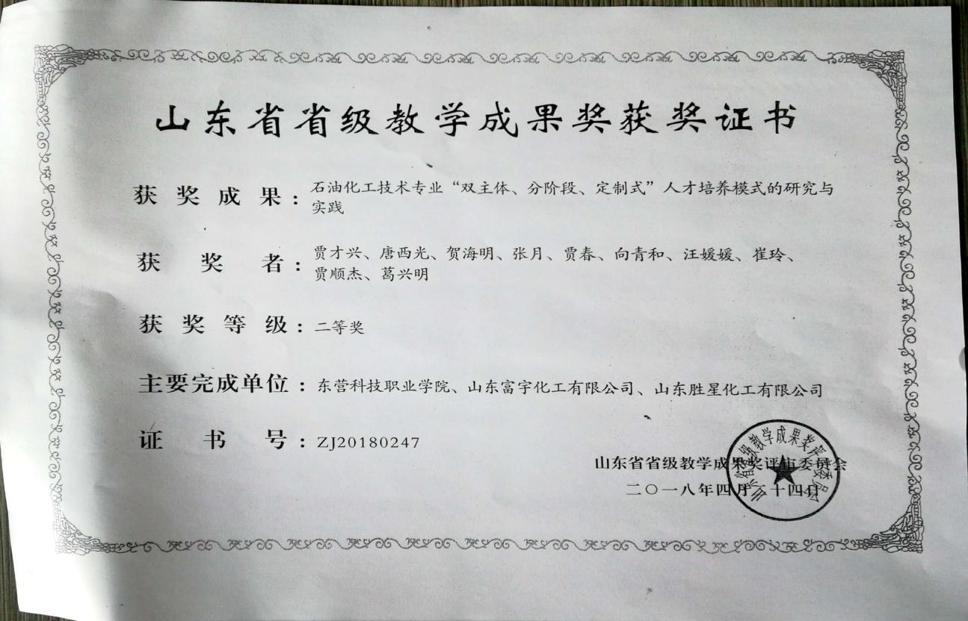
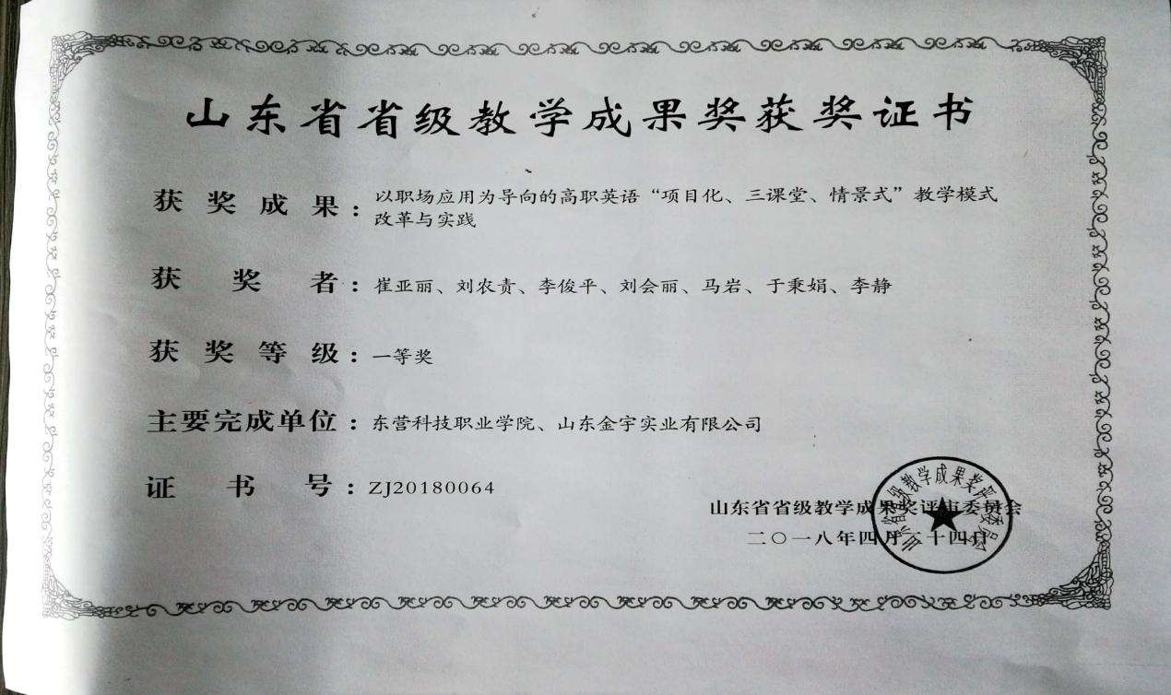
东营科技职业学院结项课题省级教学成果评奖获奖证书
表19 2018年度省级课题立项一览表
序号 | 课题负责人 | 课题名称
1 | 崔亚丽 | 中国传统文化融入高职英语教学实践研究——以东营科技职业学院为例
2 | 孟金明 | 供给侧改革视阀下高职教育教学质量体系研究
3 | 张丽霞 | 优秀传统文化第二课堂与高职生人文素养培育研究与实践
4 | 王婧 | “互联网+”背景下基于UMOOC平台的信息化智慧课堂建设的研究
5 | 刘农责 | 马克思主义发展观视域下的山东特色小镇建设研究
6 | 牟云娴 | 质量管理体系下职业院校数学教学质量监测与评价的研究与实践
7 | 李俊平 | 质量管理体系在高职英语教学中的探索实践
8 | 张震 | “互联网+”时代提高高职学生自主学习能力的研究
9 | 李金花 | 新旧动能转换下机电一体化技术专业的学徒制探究
10 | 张秀芹 | 基于“新旧动能转换”背景下的电气自动化技术专业课程体系的探索与实践
11 | 任秀娟 | 基于SPOC的高职计算机专业混合教学模式研究
12 | 安伟 | 新旧动能转换下园林技术专业课程体系构建的研究
13 | 付爱花 | 高职院校思政教师队伍建设研究
14 | 秦辉 | 新旧动能转换视角下高职物流管理专业人才培养质量评价体系研究
15 | 王树声 | 基于计算机应用技术专业软件开发方向的现代学徒制研究与实践
4.3社会服务
4.3.1 社会培训
学院重视社会服务工作，将社会服务能力的培养作为学院发展的重要支撑。借助自身良好的教育教学设施和人力资源，学院广泛开展社会培训和社会服务，形成了技术技能培训、技能鉴定、创业教育培训等社会服务多元发展的局面。
4.3.1.1技术技能培训
学院面向社会开展与专业相关的技术培训达2399人天，面向在校生开展技术培训等各类非学历培训达67740人天,面向齐成石化、山东胜星石油化工集团等东营市200多家企业开展安全生产培训12480人天，累计创收入账311.112万元。按照广饶县政府安排，学院还承接了广饶县农村劳动力转移技能培训和社会人员再创业培训的工作。先后进行了19期化工总控工、维修电工、网络编辑等工种的培训，共计培训595人；进行了13期社会人员再就业培训，共培训251人。
4.3.1.2技能鉴定
学校设有职业技能鉴定站2所：东营科技职业学院职业技能鉴定站、东营科技职业学院化工行业特有工种职业技能鉴定实训基地，鉴定工种或证书共16种。为充分利用技能鉴定站现有资源，发挥技能鉴定站服务学生和社会的功能，学校积极组织本校学生、周边企业员工考取技能证书，共642人取得了相应的职业资格证证书:电工中级238人，焊工中级74人，钳工中级97人，汽车维修工中级48人，化工总控工中级140人，化工总控工高级45人。
4.3.1.3创业培训
学院面向2018届毕业生积极组织进行大学生创业教育培训，先后组织大学生创业培训36期，共计培训1452人。
4.3.2 社区服务活动
积极为广饶县域内、学校周边社区开展文化表演及志愿者服务活动共38项，参加服务活动共计近1300人次。
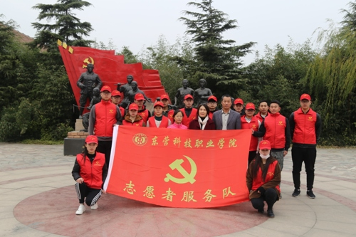
东营科技职业学院志愿者服务队走进红色刘集社区
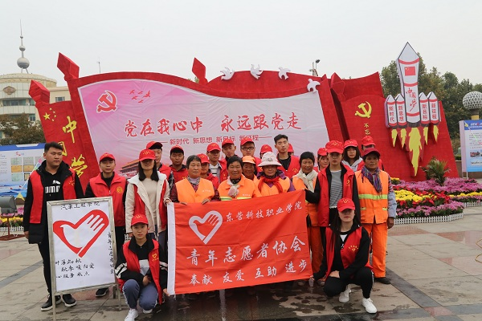
东营科技职业学院青年志愿者协会参与大王镇金秋花节卫生清扫
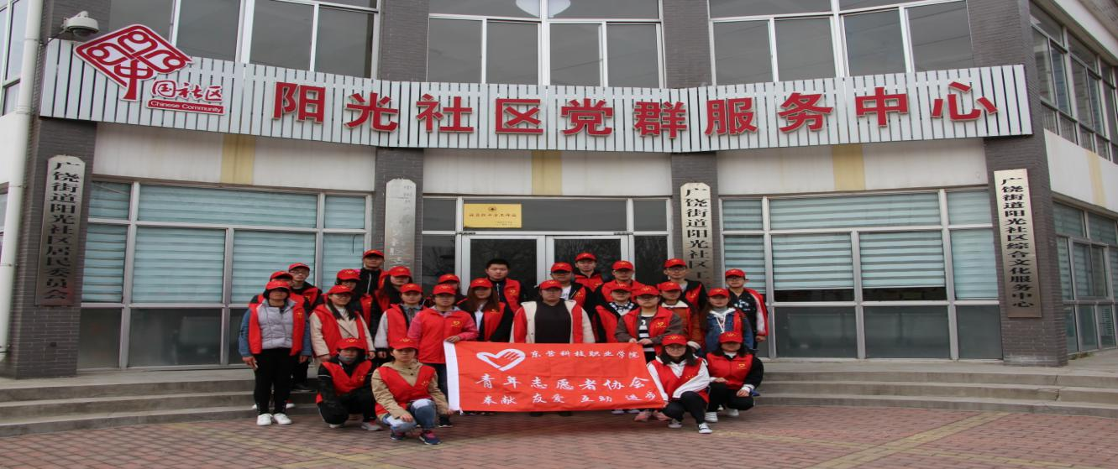
东营科技职业学院志愿者协会走进阳光社区
表20 2018年度学校文化展演、志愿服务活动一览表
序号 | 活动内容 | 活动人数
1 | “青春阻力国土绿化”青少年植绿护绿活动； | 21人
2 | “弘扬雷锋精神，争当时代楷模”志愿服务活动 | 70人
3 | “弘扬雷锋精神与文明相约”志愿服务 | 19人
4 | “学习雷锋，大学生志愿者在行动”服务活动； | 26人
5 | “终结结核行动 共建共享健康中国”结核病防治知识宣传活动 | 10人
6 | 开展应急献血活动 | 100人
7 | “爱知携手你我，认识知识产权”国际节日宣传活动； | 25人
8 | “弘扬红十字精神，奉献红十字力量”宣传活动； | 19人
9 | “健康人生 绿色无毒”禁毒预防宣传活动 | 5人
10 | 组织“广饶之夏 追梦放歌”广场文化活动 | 54人
11 | “终结结核，共享健康”疾病宣传活动； | 77人
12 | “倡导文明出行，协助交通疏导”引导活动； | 20人
13 | “关爱环卫工人，关爱城镇美丽”清扫活动； | 25人
14 | “绿色家园,你我共建”环保活动； | 15人
15 | 体验“不容易”环保活动； | 25人
16 | “船有岸，车有站”环保类倡议活动； | 25人
17 | “叶落知秋,秋季暖阳”爱心驿站； | 24人
18 | “扫尽天下尘，奉献身边人”清扫活动； | 62人
19 | “爱心之旅—走进敬老院”活动； | 12人
20 | 体验“环保工人的日常”环保类活动； | 15人
21 | “爱心传递，清除广场牛皮癣”清扫活动； | 20人
22 | “便利服务暖人心，服务群众零距离”环保类活动； | 15人
23 | “传递文明，美化城市”环保类活动； | 23人
24 | “关爱老人，携手同行”送温暖活动； | 20人
25 | “摒弃吸烟陋习，共创无烟校园”宣传活动； | 18人
26 | “生活技能，叠衣大赛”活动； | 70人
27 | 开展应急献血活动 | 200人
28 | “感谢有你，与爱同行”宣传活动； | 19人
29 | “心存感恩，永不言弃”红丝带活动； | 16人
30 | “点亮亲情，感恩老师”儿童教育类活动； | 20人
31 | “岁月如歌，感谢师恩”活动； | 36人
32 | 第31个世界艾滋病日宣传活动 | 10人
33 | “绿色无忧，清除白色”环保活动； | 25人
34 | “低碳生活，绿色出行”环保类宣传活动； | 20人
35 | “寒冬送温暖，让爱传递”募捐衣物活动； | 10人
36 | “美丽东科，大学生在行动”环保类清扫活动； | 25人
37 | “关爱环卫工人，冬季送温暖”活动； | 25人
38 | “保护环境，从我身边做起”环保类清扫活动 | 74人
4.3.3 精准扶贫
4.3.3.1做好对建档立卡贫苦家庭的资助工作
学校设立绿色通道，确保贫困学子顺利入学。对家庭经济困难新生，缓交学宿费，协助学生办理生源地助学贷款，保障贫困大学生入学无忧。2018年度，我校通过“绿色通道”入学491人，共缓交学费、住宿费300多万元，为贫困学生解决了燃眉之急。
学校制定了《东营科技职业学院家庭经济困难情况量化评定办法》，通过对所有致贫因素进行量化计分，产生贫困学生名单。比如xx学生单亲+7分，贫困地区+1，母亲年龄超过55岁+2，最后得分10分，该学生只需要提交身份证复印件、家庭户籍信息即可证明自己的实际情况。量化计分让贫困生评定变得简单、实在、规范，既防止了暗箱操作，人情资助，又保护了学生的尊严，确保资助对象，资助力度更加精准。
为严肃评选，突出“资助育人”的原则，学校对奖助学金评选的各个环节加强了监管，责成教务处、各二级学院、学生处分别对奖助学金候选学生的学习成绩、综合测评成绩、获奖情况进行审核把关，保证了评选过程的公平公正。同时加强了资助政策宣传和奖助学金评选公示的监管力度，保证我校的奖助学金评选工作公开透明。
根据《东营市教育局、东营市财政局关于加强建档立卡农村家庭困难学生资助工作的通知》（东教发（2016）14号）文件精神，落实建档立卡学生免学费政策。按山东省建档立卡学生信息管理系统提供的名单，为在校132名建档立卡学生免除学费84.59万元，发放国家助学金39万元。
4.3.3.2高校对口扶持工作
为贯彻落实《山东省教育厅关于高校对口认领重点扶持乡镇的通知》文件精神，学校与滨州市惠民县姜楼镇进行对口扶持工作。学校贯彻“精准扶贫”文件要求，充分发挥高校人才人力和科研优势，通过扶力借智，找准扶贫突破口，扎实开展对口扶贫工作，助推对口扶贫地区脱贫致富。加强区域合作，强化科技帮扶，加大人才支撑，凝聚帮扶合力，聚焦合作共赢，在技术培训、创新机制、人员就业等方面寻求新突破，努力开创优势互补，共同发展的对口扶持新局面。建立协作平台，定期交流，不断发现和改进交流中存在的问题，在技术培训、成果转化、安排就业等方面对姜楼镇进行帮扶，进一步促进姜楼镇一二三产业的发展，促进思想的交流与解放，加快脱贫的步伐。
东科技职业学院与滨州市惠民县姜楼镇进行对口扶持对接工作

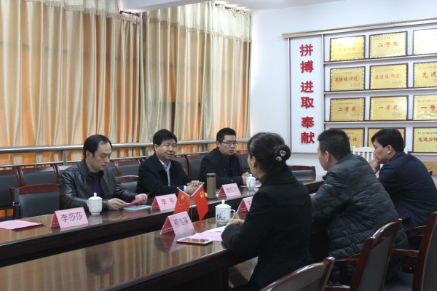
5.面临挑战
十九大报告指出，完善职业教育和培训体系，深化产教融合、校企合作，加快推进职业教育现代化。面向新时代新征程，正视职业教育面临的问题，从供给侧和需求侧两端发力解决主要矛盾，加快推进现代化，已经成为职业教育的主要任务。建设省内特色优质高职院校，提升学校综合实力和办学水平，需要学校明确人才培养新规格，把握职教发展新命题，推动办学方向新调整。
5.1产业升级提出人才培养规格新要求
随着我国经济步入新常态，以新业态、新产业为代表的新经济动能正推动我国经济转型升级，“中国制造2025”坚持创新驱动、智能转型、强化基础、特色发展，推动“中国制造”走向“优质制造”、“精品制造”、“智能制造”，产业的转型发展对人才培养提出了新的更高要求。职业教育面临新的挑战，要求职业教育在技能人才培养理念、规格、对象、质量、方法、途径、时空等诸多方面进行变革和重构，需要职业院校从专业布局到课程设置，从教学安排到素养提升，从人的发展到学校发展实现同步转型。制造业从“自动化”到“数字化”和“智能化”的迈进迫切创新思维的助力和跨产业协作的创新型、复合型人才培养。制造业产业链延伸、制造业模块化和融合化进程的不断加深和“互联网+”对传统制造业的颠覆式改造，要求必须开发与制造业未来发展趋势相关元素相融合的前瞻性“制造业+”新课程。
5.2 区域经济转型倒逼学校办学方向新调整
《黄河三角洲高效生态经济区发展规划》《山东半岛蓝色经济区发展规划》《京津冀协同发展规划纲要》《环渤海地区合作发展纲要》等区域战略在东营叠加共振，“十三五”期间，东营市将加快推进率先全面建成小康社会、完成黄蓝国家规划目标，主动对接“一带一路”，承接京津冀产业转移，紧跟环渤海地区合作发展步伐，全力打造“繁荣富裕、生态优美、文明和谐、宜居宜业的美丽幸福新东营”，重点培育壮大石油化工及盐化工、橡胶轮胎及汽车配件、有色金属、石油装备四大千亿级产业集群，打造全国领先、世界有影响力的先进制造业基地，这要求学校提升办学层次，拓展办学空间，深化综合改革，与区域经济同频发展。
6.问题与展望
2018年，学院坚持以提高人才培养质量为核心，走内涵发展和特色发展之路，通过体制机制创新和教育教学改革，不断提高教育教学质量，提升人才培养水平，取得了较好的成效，但与学院的发展目标尚有一定差距，还存在许多问题亟待解决。
6.1 存在问题
1. 办学体制机制创新不够，服务教师发展、学生培养、技术技能积累 和社会服务能力薄弱。
2. 专业建设发展、人才培养模式创新、人才培养体系构建和教学资源建设、质量工程成果积累与省内优秀院校有很大差距。
3. 教学、实训、科研、管理、服务等方面的信息化应用水平不高,校园信息化水平低,学生信息化职业能力亟待提升。
6.2 改进计划和发展方向
1. 进一步创新办学体制机制，建设政校企三方合作平台，完善校企合作激励机制，坚持重实际、重应用的研究方向，提升服务教师发展、学生培养、技术技能积累和社会服务能力。
2. 适应区域经济产业转型升级和技术进步需要，调整优化专业结构，修订完善人才培养方案，优化课程设置。积极推进现代学徒制试点工作，稳步实施省级、校级精品资源共享课程建设。
3. 依据职业院校教学诊断与改进的需求，适应内部质量保证体系建设的要求，加快校园信息化水平提升。

表1 东营科技职业学院计分卡
院校代码 | 院校名称 | 指标 |  | 单位 | 2017年 | 2018年
13007 | 东营科技职业学院 | 1 | 就业率 | % | 99.71 | 95.58
 |  | 2 | 月收入 | 元 | 4903.00 | 3445
 |  | 3 | 理工农医类专业相关度 | % | 60.30 | 60.03
 |  | 4 | 母校满意度 | % | 95.43 | 90.25
 |  | 5 | 自主创业比例 | % | 12.01 | 0.48
 |  | 6 | 雇主满意度 | % | 90.83 | 91.67
 |  | 7 | 毕业三年职位晋升比例 | % | 52.00 | 40.65

表2东营科技职业学院学生反馈表
院校代码 | 院校名称 | 指标 |  |  | 单位 | 一年级 | 二年级 | 备注
13007 | 东营科技职业学院 | 1 |  |  | 人 | 1989 | 1950
 |  | 2 | 教书育人满意度 |  | —
 |  |  | （1）课堂育人 | 调研人次 | 人次 | 1591 | 1463
 |  |  |  | 满意度 | % | 92 | 91
 |  |  | （2）课外育人 | 调研人次 | 人次 | 1591 | 1463
 |  |  |  | 满意度 | % | 93 | 91
 |  | 3 | 课程教学满意度 |  | —
 |  |  | （1）思想政治课 | 调研课次 | 课次 | 25 | 23
 |  |  |  | 满意度 | % | 95 | 94
 |  |  | （2）公共基础课（不含思想政治课） | 调研课次 | 课次 | 25 | 23
 |  |  |  | 满意度 | % | 93 | 92
 |  |  | （3）专业课教学 | 调研课次 | 课次 | 30 | 23
 |  |  |  | 满意度 | % | 94 | 93
 |  | 4 | 管理和服务工作满意度 |  | —
 |  |  | （1）学生工作 | 调研人次 | 人次 | 90 | 70
 |  |  |  | 满意度 | % | 86.1 | 83.9
 |  |  | （2）教学管理 | 调研人次 | 人次 | 1392 | 1365
 |  |  |  | 满意度 | % | 92 | 91
 |  |  | （3）后勤服务 | 调研人次 | 人次 | 200 | 180
 |  |  |  | 满意度 | % | 98.3 | 97.8
 |  | 5 | 学生参与志愿者活动时间 |  | 人日 | 29526 | 19684
 |  | 6 | 学生社团参与度 |  | —
 |  |  | （1）学生社团数 |  | 个 | 92 | 92
 |  |  | （2）参与各社团的学生人数 |  | 人 | 3617 | 904 | 指分别参与不同社团活动的人数，须逐一列出。

表3 东营科技职业学院资源表

院校代码 | 院校名称 | 指标 |  | 单位 | 2017年 | 2018年
13007 | 东营科技职业学院 | 1 | 生师比 | — | 17.81 | 16.79
 |  | 2 | 双师素质专任教师比例 | % | 32.00 | 30.58
 |  | 3 | 生均教学科研仪器设备值 | 元/生 | 4313.93 | 4808.09
 |  | 4 | 生均教学及辅助、行政办公用房面积 | m²/生 | 14.23 | 15.88
 |  | 5 | 生均校内实践教学工位数 | 个/生 | 0.30 | 0.35
 |  | 6 | 校园网主干最大带宽 | Mbps | 1000 | 1000
 |  | 7 | 教学计划内课程总数 | 门 | 389 | 340
 |  |  | 其中：线上开设课程数 | 门 | 30.00 | 32
学校类别（单选）：
综合、师范、民族院校（√）
工科、农、林院校（）
医学院校（）
语文、财经、政法院校（ ）
体育院校（）
艺术院校（）

表4 东营科技职业学院国际影响表
院校代码 | 院校名称 | 指标 |  | 单位 | 2017年 | 2018年 | 备注
13007 | 东营科技职业学院 | 1 | 全日制国（境）外留学生人数（一年以上） | 人 | —— | —— | ——
 |  | 2 | 非全日制国（境）外人员培训量 | 人日 | —— | —— | ——
 |  | 3 | 在校生服务“走出去”企业国（境）外实习时间 | 人日 | —— | —— | ——
 |  | 4 | 专任教师赴国（境）外指导和开展培训时间 | 人日 | —— | —— | ——
 |  | 5 | 在国（境）外组织担任职务的专任教师人数 | 人 | —— | —— | 填报格式：××（姓名）在××（组织名），担任××职务；须逐一列出，否则数据无效。
 |  | 6 | 开发并被国（境）外采用的专业教学标准数 | 个 | —— | —— | 填报格式：开发××标准被××、××采用（该标准须被2个及以上国家或地区同行所采用）；须逐一列出，否则数据无效。
 |  |  | 开发并被国（境）外采用的课程标准数 | 个 | —— | ——
 |  | 7 | 国（境）外技能大赛获奖数量 | 项 | —— | —— | 填报格式：××（姓名）在××（大赛名），获××奖；须逐一列出，否则数据无效。

表5 东营科技职业学院服务贡献表
院校代码 | 院校名称 | 指标 |  | 单位 | 2017年 | 2018年
13007 | 东营科技职业学院 | 1 | 全日制在校生人数 | 人 | 5361 | 5875
 |  |  | 毕业生人数 | 人 | 1391 | 1955
 |  |  | 其中：就业人数 | 人 | 1387 | 1923
 |  |  | 毕业生就业去向： | — | — | —
 |  |  | A类:留在当地就业人数 | 人 | 803 | 671
 |  |  | B类:到西部地区和东北地区就业人数 | 人 | 54 | 56
 |  |  | C类:到中小微企业等基层服务人数 | 人 | 497 | 1694
 |  |  | D类:到500强企业就业人数 | 人 | 93 | 103
 |  | 2 | 横向技术服务到款额 | 万元 | 2.00 | 0.00
 |  |  | 横向技术服务产生的经济效益 | 万元 | 0 | 0.00 | 提供产生经济效益的企业出具的证明，并盖财务章。
 |  | 3 | 纵向科研经费到款额 | 万元 | 3.50 | 0.00
 |  | 4 | 技术交易到款额 | 万元 | 0.00 | 0.00
 |  | 5 | 非学历培训到款额 | 万元 | 230.71 | 311.11
 |  | 6 | 公益性培训服务 | 人日 | 7000 | 25380
主要办学经费来源（单选）：省级（） 地市级（）
行业或企业（） 其他（√）

表6 东营科技职业学院落实政策表
院校代码 | 院校名称 | 指标 |  | 单位 | 2017年 | 2018年
13007 | 东营科技职业学院 | 1 | 年生均财政拨款水平 | 元 | 1500.00 | 1500.0
 |  |  | 其中：年生均财政专项经费 | 元 | 300.00 | 202.00
 |  | 2 | 教职员工额定编制数 | 人 | 372 | 386
 |  |  | 在岗教职员工总数 | 人 | 248 | 277
 |  |  | 其中：专任教师总数 | 人 | 196 | 206
 |  | 3 | 企业提供的校内实践教学设备值 | 万元 | 5.50 | 107.5
 |  | 4 | 生均企业实习经费补贴 | 元 | 0.00 | 0.00
 |  |  | 其中：生均财政专项补贴 | 元 | 0.00 | 0.00
 |  | 5 | 生均企业实习责任保险补贴 | 元 | 30.00 | 30.00
 |  |  | 其中：生均财政专项补贴 | 元 | 30.00 | 30.00
 |  | 6 | 企业兼职教师年课时总量 | 课时 | 6613.00 | 18262
 |  |  | 年支付企业兼职教师课酬 | 元 | 825050 | 1247100
 |  |  | 其中：财政专项补贴 | 元 | 0.00 | 0.00

